**Оглавление**

Жизненный цикл архитектуры. 2

Архитектура и проектирование в RUP. 3

Факторы, влияющие на архитектуру. Обратное влияние архитектуры. 5

Виды программных структур. 6

Структуры описания контекста. Определение, назначение, примеры 6

Структуры описания задачи. Определение, назначение, примеры 6

Структуры декомпозиции. Определение, назначение, примеры 7

Структуры взаимодействия. Определение, назначение, примеры 8

Структуры распределения. Определение, назначение, примеры 8

Шаблоны архитектуры. 9

Уровневые шаблоны. Примеры архитектуры приложений, соответствующих шаблонам. 9

Шаблоны потоков данных. Примеры архитектуры приложений, соответствующих шаблонам. 9

Шаблоны централизованных данных. Примеры архитектуры приложений, соответствующих шаблонам. 10

Шаблоны для отделения ПИ. Примеры архитектуры приложений, соответствующих шаблонам. 12

Шаблоны взаимодействия. Примеры архитектуры приложений, соответствующих шаблонам. 15

Шаблоны адаптации. Примеры архитектуры приложений, соответствующих шаблонам. 18

Атрибутный метод разработки архитектуры. 20

Атрибуты качества. 21

Атрибуты качества архитектуры. 22

Коммерческие атрибуты качества. 22

Атрибуты качества системы. Определение. Общий и конкретный сценарии. 22

Готовность. Общий сценарий, тактики, примеры сценариев. 23

Модифицируемость. Общий сценарий, тактики, примеры сценариев. 25

Модифицируемость – определяется простотой или стоимостью внесения изменений в систему. 25

Процесс разработки ICONIX. 28

Матрица Захмана. 30

UML 32

Диаграммы пакетов. Элементы, правила использования. Примеры. 32

Диаграммы последовательности Элементы, правила использования. Примеры. 33

Коммуникационные диаграммы. Элементы, правила использования. Примеры. 34

Диаграммы компонентов. Элементы, правила использования. Примеры. 35

Диаграммы развертывания. Элементы, правила использования. Примеры. 36

Вопрос-ответ

# Жизненный цикл архитектуры.

ПРОЦЕСС РАЗРАБОТКИ ПО:

* **Анализ** Сбор, систематизация и формализация требований всех заинтересованных сторон
* **Проектирование** Определение структуры и свойств программной системы
* **Реализация** Написание программного кода
* **Тестирование** Проверка соответствия компонентов и системы в целом предъявленным требованиям

**Проектирование –** процесс создания модели ПО, определяющей внутреннюю структуру и свойства системы на основе предъявляемых к ней требований.

**Программная архитектура –** набор структур (моделей/мыслей), заключающих в себе программные элементы, их внешние свойства и предусмотренные между ними взаимодействия.

Определение и анализ требований

Разработка архитектуры

Детальное проектирование

Реализация архитектуры

**Далее подробно о каждой стрелочке:**

1. Определения бизнес ограничений, накладываемых на систему, формулировка всех ключевых требований и атрибутов.   
   Требует знания технических возможностей, опыта архитектора и наработок компании.
2. Определение компонентов, взаимодействий и общих принципов построения системы: создание или выбор из существующих шаблонов архитектуры; распространение архитектуры – ознакомление всех заинтересованных лиц и обсуждение вариантов; анализ и оценка различных аспектов архитектуры для выбора и обоснования наилучшего варианта.
3. Создание наиболее полных и детальных спецификаций для каждого компонента в соответствии с общими архитектурными принципами.
4. Согласование действий по реализации с принятыми архитектурными решениями.

# Архитектура и проектирование в RUP.

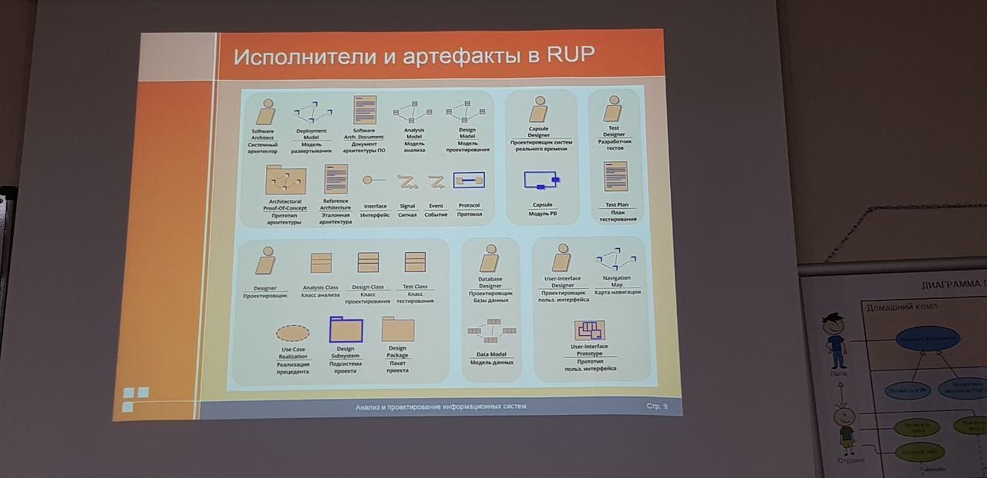

|  |  |  |
| --- | --- | --- |
| Исполнитель | Артефакты | |
| Системный архитектор | **Модель анализа** | то, что сделано на этапе системного анализа (отчёт) |
| **Модель проектирования** | то, что получено на этапе процесса проектирования |
| **Модель развёртывания** | модель системы на этапе ее эксплуатации (как будет выглядеть на данном этапе) |
| **Документ архитектуры ПО** | документ, в котором собраны все архитектурные решения |
| **Прототип архитектуры** | делается для того, чтобы доказать состоятельность архитектурных решений |
| **Интерфейс** | то, что пишется в .h файле  (спецификация с точки зрения программирования) |
| **Протокол** | Регламентирует порядок использования системы |
|  | | |
| Проектировщик | **Класс анализа** | Классы, которые выделил аналитик / Класс предметной области |
| **Класс проектирования** | Классы, которые выделил проектировщик |
| **Класс тестирования** | Классы, которые предназначены для тестирования |
| **Реализация прецедента** | Версия прецедента с точки зрения проектировщика |
| **Подсистема проекта**  **(проект подсистемы)** | Какая-то часть проекта, реализующая некую часть поведения подсистемы |
| **Пакет проекта** | Подмножество проекта |
|  | | |
| Проектировщик пользовательского интерфейса | **Карта навигации** | Набор формочек и переходы между ними |
| **Прототип пользовательского интерфейса** | Макеты, дизайн |
|  | | |
| Разработчик тестов | **План тестирования** | Все про план тестов  Написание набора тестов и способы их проведения |

# Факторы, влияющие на архитектуру. Обратное влияние архитектуры.

**Система архитектуры**

1. Позволяет понять организацию системы и обсуждать конкретные структуры.
2. Ограничивает разработчиков

* Общие принципы, которые должны соблюдать проектировщиками и программистами
* Используется для определения необходимой организационной структуры команды разработки
* Определяет сильные и слабые стороны системы. Позволяет прогнозировать качество.
* Предоставляет механизмы внесения в систему наиболее вероятно подходящих изменений.
* Позволяет проверять сомнительные решения с помощью макетирования системы.
* Позволяет уточнить запланированные ресурсы и сроки выполнения проекта.

1. Позволяет повторно использовать удачные решения в других проектах
2. Процесс проектирования дает архитектору новый опыт и навыки
3. Иногда технические решения открывают принципиально новые технологии построения системы

**Факторы влияющие на архитектуру**

1. Функциональные и нефункциональные требования к системе, которая должна быть разработана. Определяет область допустимых решений.
2. Техническая база (существующие на данный момент технологии и технические средства)
3. Контракт.
4. Компания-разработчик. Имеющиеся в компании ресурсы, навыки специалистов, наработки, программная инфраструктура, организационная структура, инвестиционные перспективы архитектурных решений.

# Виды программных структур.

Различные структуры взаимосвязаны между собой и изменения в одной структуре должны повлечь за собой изменения в другой.

Чем сложнее система, тем она обладает более сложными и менее схожими между собой структурами.

## Структуры описания контекста. Определение, назначение, примеры

|  |  |  |  |
| --- | --- | --- | --- |
| Структуры | Ветвления | Определения | Для чего? |
| Контекст –  описание проблемы функционирующей организации или дорабатывании систем | Предметная область | Основные понятия предметной области и взаимосвязь между ними | Используется для описания общей картины согласования детальных требований с заказчиком и проектирования средств хранения, ввода и вывода данных пользователем |
| Деятельность | Спецификация поведения и алгоритмов работы системы | Используется для согласования алгоритмов с заказчиком, проектирования опытавзаимодействия функциональной декомпозиции планирования и оценки перспективы разрабатываемой системы |
| Бизнес-процессы | Бизнес-правила, ограничения, процессы в организации или дорабатывании системы |
| Жизненный цикл продукции | Создание, использование, преобразование определённого продукта |
| Маршрут пользователя | Алгоритм взаимодействия пользователя с системой, направленный на достижение некоторой цели, возможные ветвления, исключения и тупики |

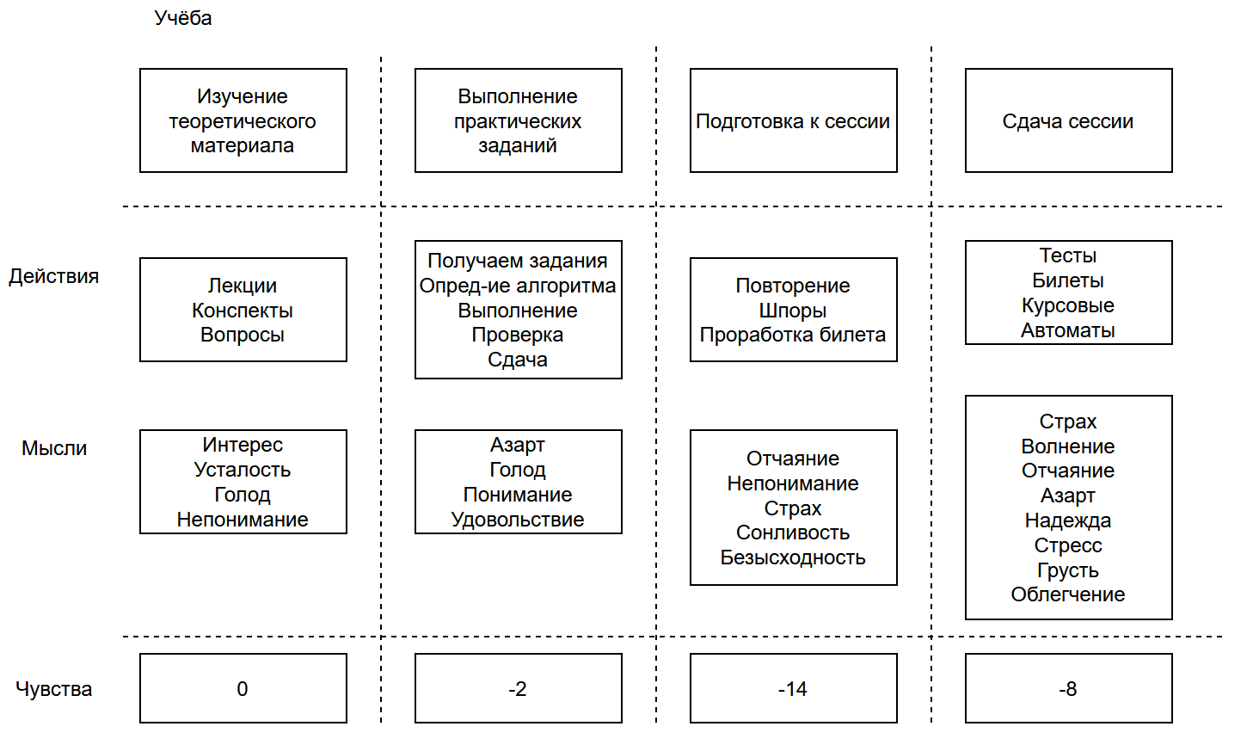

Рисунок 1 Маршрут пользователя

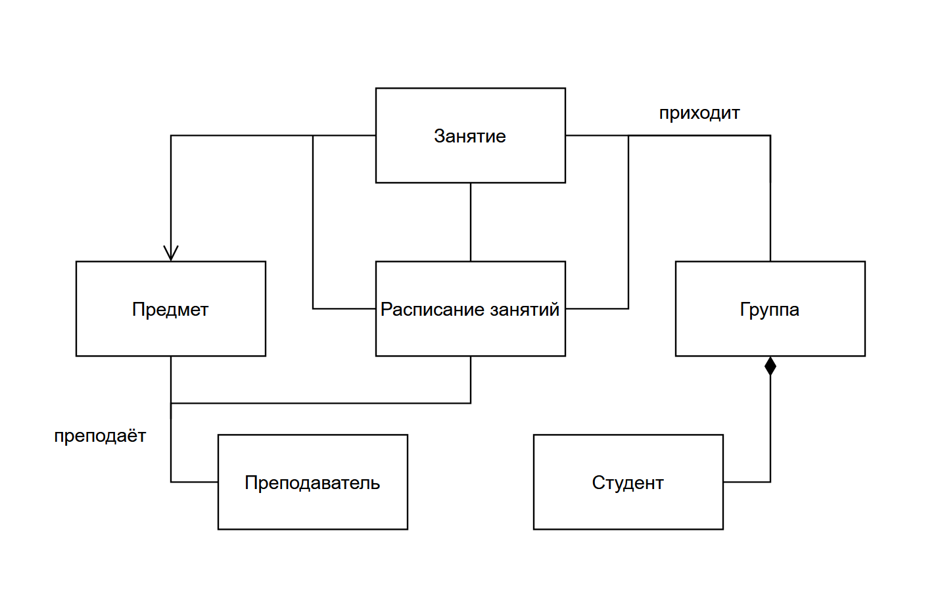

Рисунок 2 Предметная область

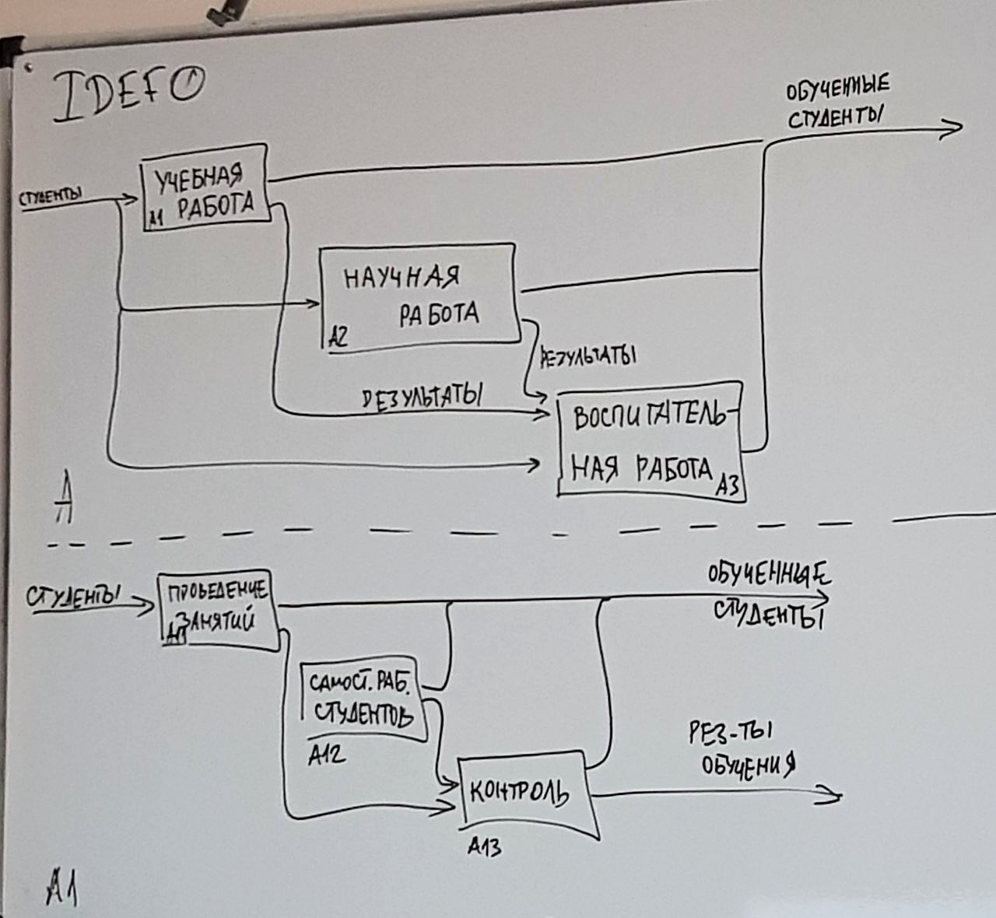

Рисунок 3 Диаграмма деятельности

## Структуры описания задачи. Определение, назначение, примеры

|  |  |  |  |
| --- | --- | --- | --- |
| Задача - определение той части проблемы или круг задач, выполнение которых возлагается на систему | Информационная | Входные-выходные данные, алгоритмы преобразования и обработки информации, формы и форматы представления, правила доступа к данным | |
| Функциональная | Перечень и декомпозиция выполняемых функций, правил доступа к ним пользователей | Используется для описания, согласования функциональных требований и проверки полноты их реализации |
| Интерфейс пользователя | Как будет выглядеть пользовательский интерфейс (макеты со всеми переходами и анимацией)  Переходы между формочками похожи на диаграммы состояний  Макеты и прототипы пользовательского интерфейса для различных категорий пользователей, функций, режимов, перечни страниц и схемы навигации по ним, организация поиска и доступа к данным и функциям | Используется, чтобы показать программистам как всё должно работать |
| Функции поддержки | Перечень функций по обслуживанию, контролю, диагностике, восстановлению системы, порядок их выполнения и необходимые средства | Используются в основном админами или для диагностики |

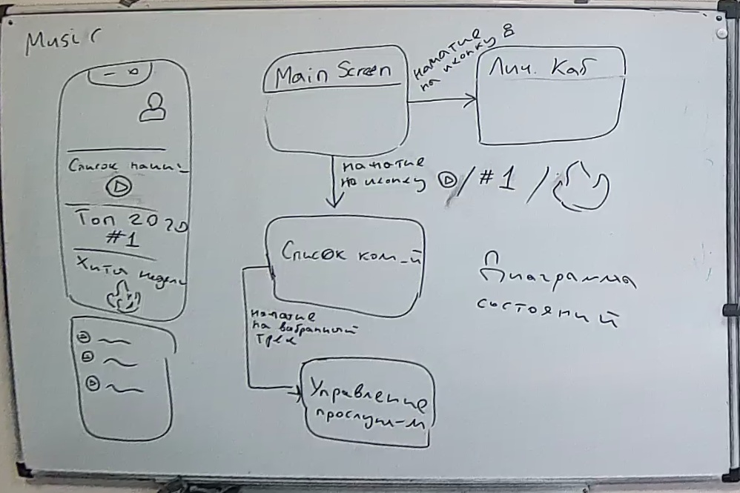

Рисунок 4 Интерфейс пользователя (диаграмма состояний)

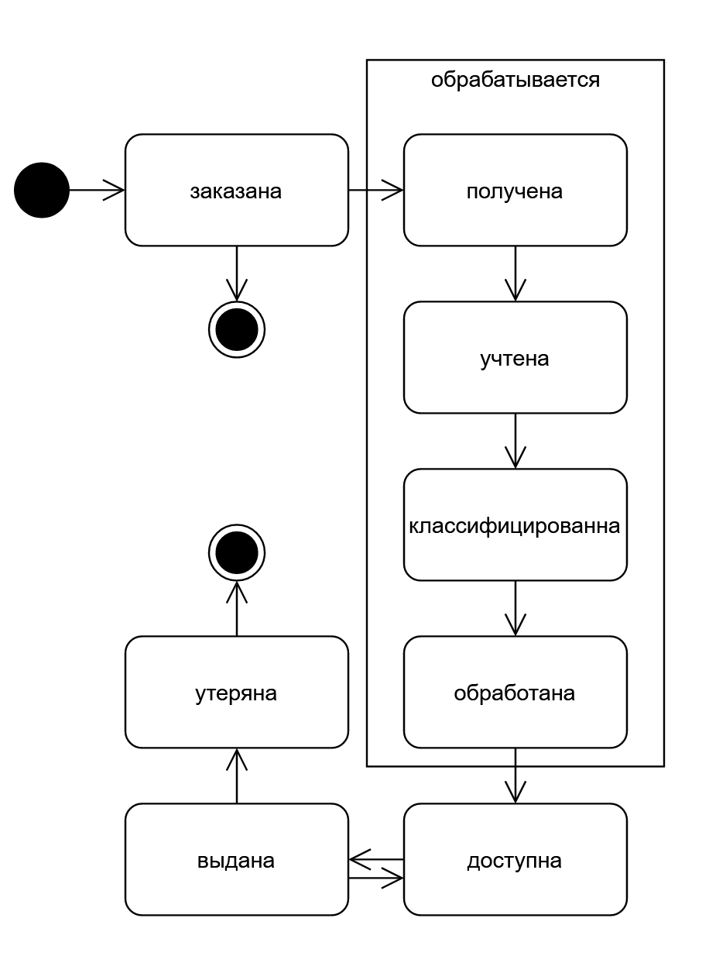

Рис 3 Диаграмма состояний книги

## Структуры декомпозиции. Определение, назначение, примеры

|  |  |  |  |
| --- | --- | --- | --- |
| Декомпозиция системы –  “Просто разбиение” (с) Завьялов А. В. | Иерархия модулей | Разбиение крупных подсистем на модули, модулю делятся на несколько уровней более мелких модулей и т. д. | Используется для разбиения по исполнителям, определения перечня работ и на детальном уровне обеспечение модифицируемости системы (простота внесения изменений) |
| Обобщение | Иерархия классов, между которыми установлены отношения наследования и обобщения | Применяется для выявления сходного поведения и обеспечения повторного использования функциональности |
| Структура данных | Множество объектов, их параметры и взаимосвязи, сохраняемые во время работы программы и после ее завершения | Используется для оптимизации хранения данных и доступа к ним (защита)  (Диаграмма классов) |
| Использование | Устанавливает отношение использования между модулями, процедурами или ресурсами, при котором для корректного функционирования одного необходимо наличие корректной версии другого | Используется для выделения функциональных подмножеств и обеспечения масштабируемости системы  Принцип сематической разности (отсекаем всё, то не нужно в модулях) |
| Многоуровневая | Структура отношения использования выполняется строгим разбиением на уровни, когда уровень N может обращаться только к уровню N-1  (Диаграмма обобщения) | |

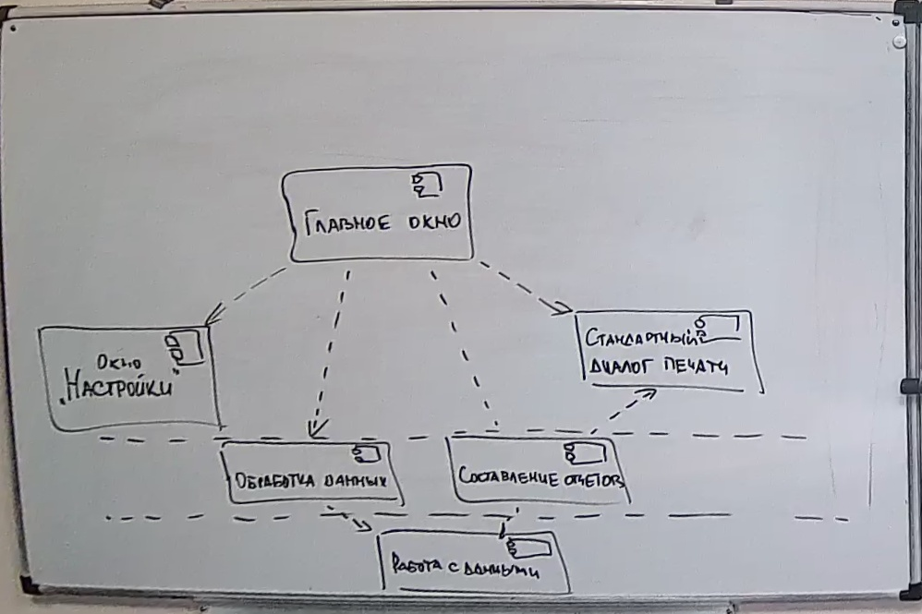

Рисунок 5 Многоуровневая система

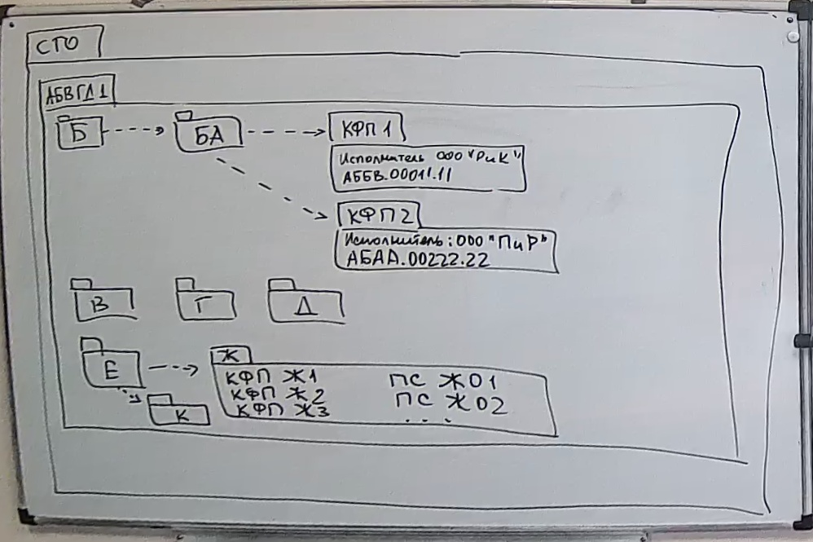

Рисунок 6 Иерархия модулей

## Структуры взаимодействия. Определение, назначение, примеры

|  |  |  |  |
| --- | --- | --- | --- |
| Взаимодействие | Логические потоки | Выявляют логически связанные и независимые последовательности действий – логические потоки - и возможности состязаний между ними за ресурсы | Используется для выявления требований к организации параллельного исполнения  (чтобы потом придумать структуру физических потоков) |
| Физические потоки | Выявляют процессы или потоки исполнения, связь между которыми устанавливается путём передачи данных, синхронизации и/или операция исключения | Используется для управления производительностью системы, исключения взаимоблокировок и расшивки узких мест |
| Потоки данных | Определяет совместно используемое хранилище данных, производителей и потребителей данных в системе, а также операций создания, хранения и доступа данных | Необходимо для анализа производительности и обеспечения целостности данных |
| Клиент-сервер | Клиенты и сервера связанные сообщениями и протоколами взаимодействия в процессе выполнения программы | Используется для разбиения на задачи, распределения по физическим устройствам и выравнивания нагрузки между ними |

## Структуры распределения. Определение, назначение, примеры

|  |  |  |  |
| --- | --- | --- | --- |
| Распределение | По физическим устройствам | Распределение ПО, аппаратных ресурсов и каналов передачи данных по физическим устройствам | Позволяет анализировать производительность, надёжность, безопасность системы и целостность данных |
| По файлам | Отображение программных элементов (например, модулей) на файловой системе, в контексте реализации, интеграции и управления конфигурацией | Необходимо для структурирования работ, обеспечения процесса сборки и развёртка |
| По исполнителям | Распределение обязанностей по реализации между группами разработчиков | Позволяет учитывать организационные факторы, имеющиеся у разработчиков навыки и исключать многократную реализацию одинаковых задач разными исполнителями |

# Шаблоны архитектуры.

Шаблоны архитектуры - описания типов элементов, отношений между ними, а также правил ограничений и их использования. Каждый из шаблонов архитектуры имеет свои сильные стороны и содержит рекомендации по построению системы, для которой соответствующие требования являются наиболее значимыми.

## Уровневые шаблоны. Примеры архитектуры приложений, соответствующих шаблонам.

1. Уровневые шаблоны. Определяют способы разделения сложной системы на взаимодействующие уровни или слои. Используются для систем, в которых важно разбить систему на уровни. У каждого шаблона есть слабые стороны.

1. 1. Шаблон уровни/слои

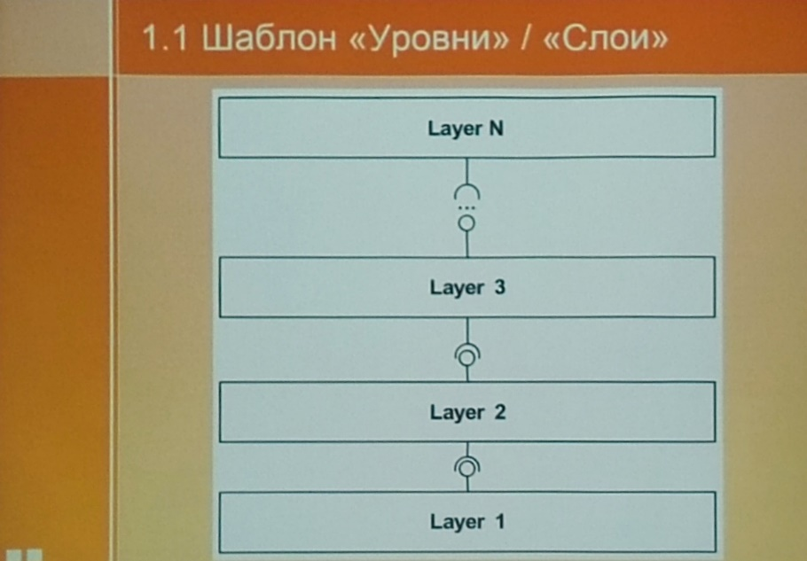Система разбивается на уровни так, чтобы каждый уровень представлял набор услуг более высокому уровню и использовал набор реализаций и услуг, который предоставляет более низкий уровень. Внутри каждого уровня все компоненты работают на одном уровне абстракции и могут взаимодействовать свободно. Между соседними слоями должен быть четко определен интерфейс взаимодействия.

1. 2. Промежуточный слой/direction layer

Промежуточный слой — это слой между вызывающей системой и набором инструкций вызываемой подсистемы. Под набором инструкций может подразумеваться язык программирования, программный язык приложения (API), открытый интерфейс подсистемы или другие правила доступа, которым необходимо следовать. Промежуточный слой обрабатывает все вызовы к соответствующим подсистемам, и вызывающая подсистема не имеет права его обойти. Любой обход промежуточного слоя ломает весь шаблон

## Шаблоны потоков данных. Примеры архитектуры приложений, соответствующих шаблонам.

Шаблоны потоков данных

Определяют как компоненты системы обрабатывают или преобразовывают потоки данных

3. 1 Последовательные шаги обработки

Вся задача разбивается на несколько шагов в обработке, которая реализуется как независимые компоненты и выполняются последовательно

Каждый компонент выполняет свою часть обработки и после ее завершения вызывает следующий шаг последовательности пока все задачи не будут выполнены целиком, т. е. никаких ветвлений

3. 2 Каналы и фильтры

Задачи так же разбиваются на несколько шагов обработки, которые реализуются как независимые компонентные фильтры, выполняющие строго одну каждый свою задачу

Фильтры могут иметь несколько входов и выходов, которые соединяются с помощью каналов

Каналы универсальны и никак не зависят от того какие фильтры они соединяют

Каждый фильтр обрабатывает данные последовательно, что обеспечивает его максимальную пропускную способность. Несколько фильтров могут работать параллельно

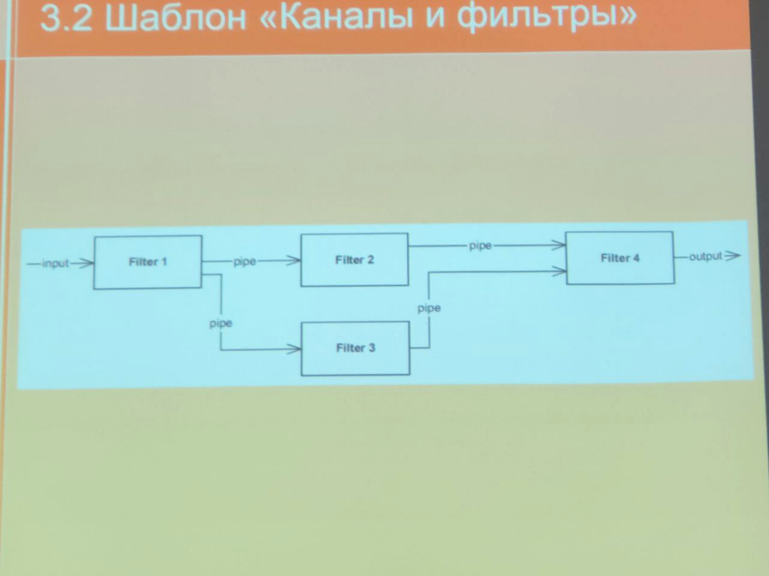

## Шаблоны централизованных данных. Примеры архитектуры приложений, соответствующих шаблонам.

Шаблоны централизованных данных

Определяет, как организуется доступ компонентов системы к централизованному хранилищу данных

Один из компонентов используется как централизованное хранилище данных, к которому осуществляют доступ другие независимые компоненты

Общий репозиторий должен:

1. Предоставляет специальные средства для доступа к данным (язык запросов или EPI)
2. Должен быть масштабируемым, чтобы соответствовать возможным потребностям клиента
3. Решать проблему совместного доступа к данным
4. Предоставлять механизмы управления транзакциями

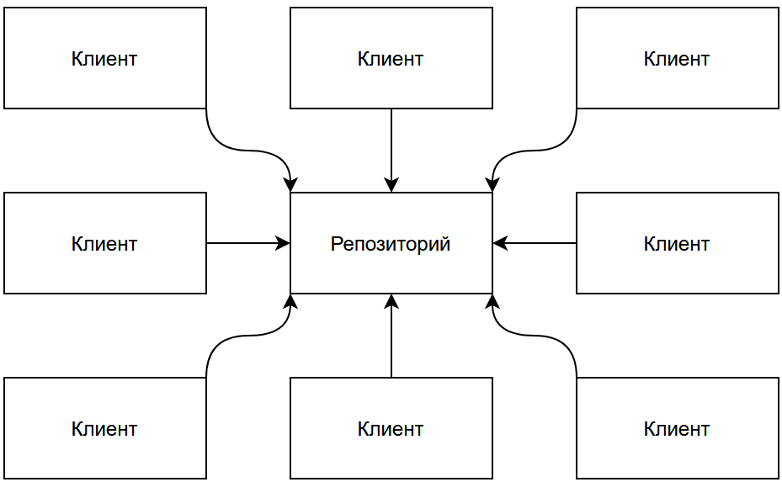

Активный репозиторий – это общий репозиторий, который может информировать некоторое количество подписчиков об определенных событиях, происходящих в репозитории, для этого он составляет список клиентов и имеет механизмы их уведомления.

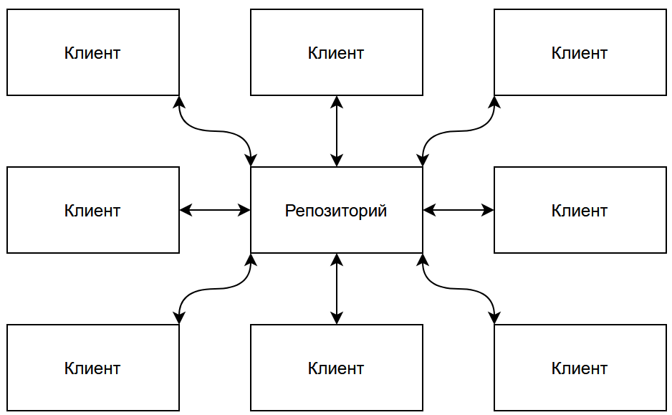

Классная доска

Применяется для совместного использования данных при вычислениях, когда точный алгоритм вычислений неизвестен. Задачи разбиваются на мелкие подзадачи, для которых точный алгоритм работы известен.

Классная доска – это общий репозиторий, который использует результаты работы клиентов для эвристических вычислений и пошагового улучшения решения. У каждого клиента есть доступ к классной доске, и он проверяет наличие новых входных данных, а после обработки размещает на ней результаты.

Управляющий компонент отслеживает состояние классной доски и координирует в соответствии с ним действия клиентов

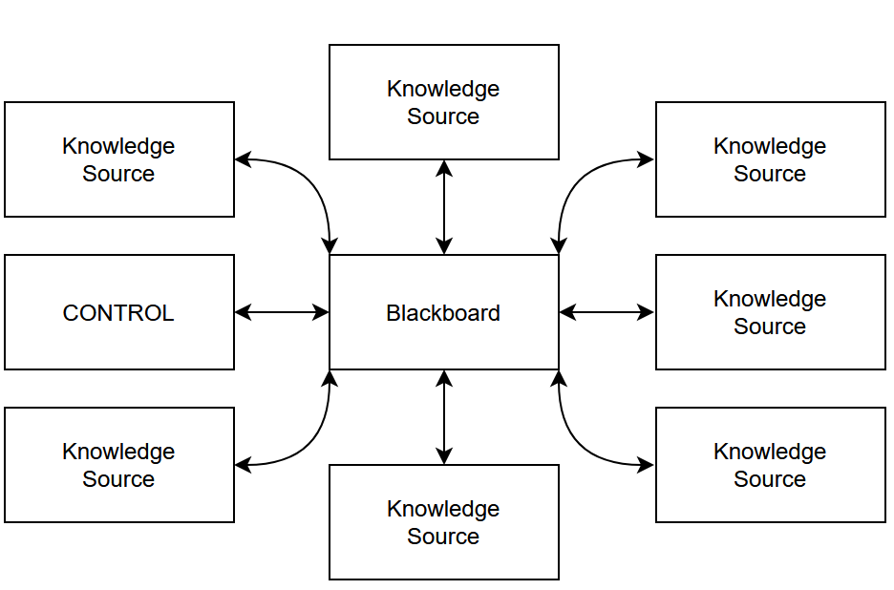

## Шаблоны для отделения ПИ. Примеры архитектуры приложений, соответствующих шаблонам.

Шаблоны для отделения пользовательского интерфейса

Пользовательский интерфейс часто меняется поэтому стоит его отделять от основной структуры системы. Меняется, когда сложен или при адаптации системы к изменениям. Описывает структуру компонентов системы, предоставляющих пользовательский интерфейс, и отделяет часть содержащую логику работы приложения.

Boundery-control-entity. 'BCE'

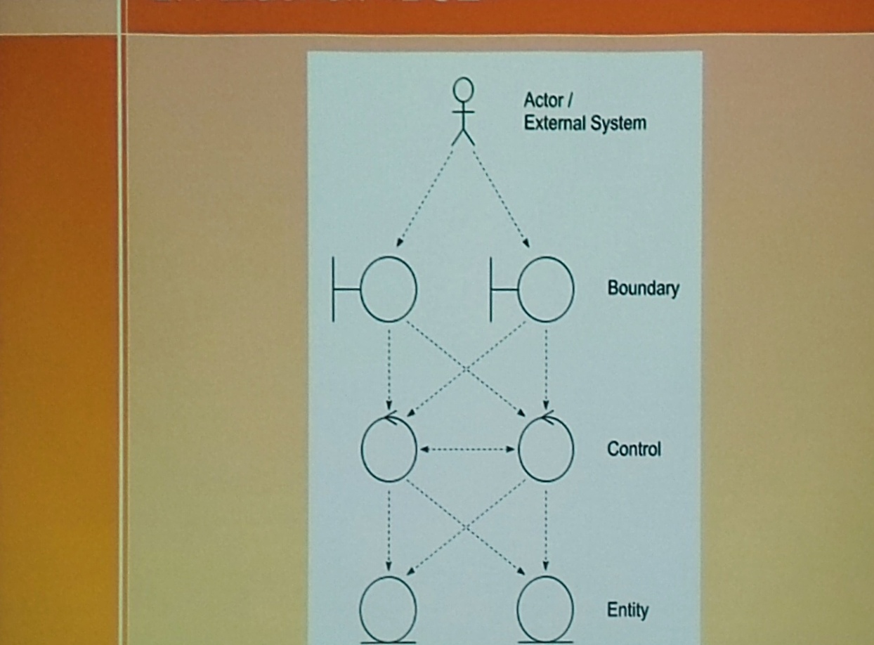Система представляется в виде трёх уровней, в которых собираются:

1. Граничные объекты. Объекты, с которыми взаимодействуют актор - пользователь (GUI, ГПИ) или внешняя пользовательская система (API). Объекты реализуют логику взаимодействия приложения с внешней средой.

2. Управляющие объекты, реализующие бизнес-логику приложения. В них содержится как логика, бизнес-правила, так и логика работы приложения.

3. Объекты-сущности. Объекты из модели предметной области. Чаще всего их время жизни значительно превосходит время выполнения прецедента. Для долговременного хранения эти объекты сохраняются в БД.

Сверху системы находятся актор

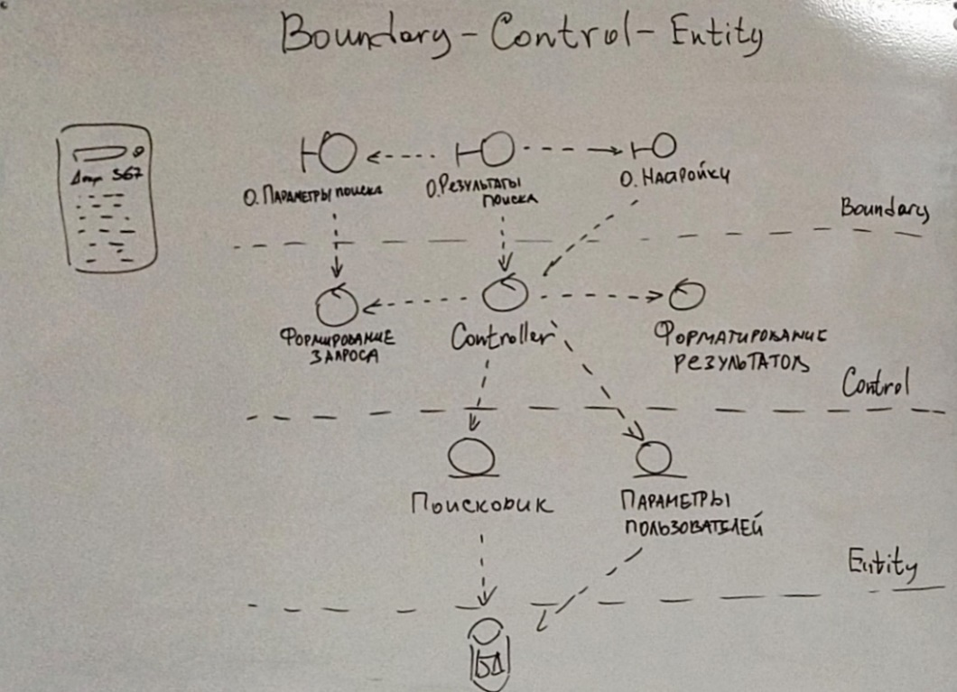Использовать интерпретацию шаблонов Завьялова в курсовом проекте. Не использовать определения из интернета, они сильно отличаются. На границе системы находятся элементы, взаимодействующие с внешним миром. 'BCE' удовлетворяет правилам шаблона слоев/уровней.

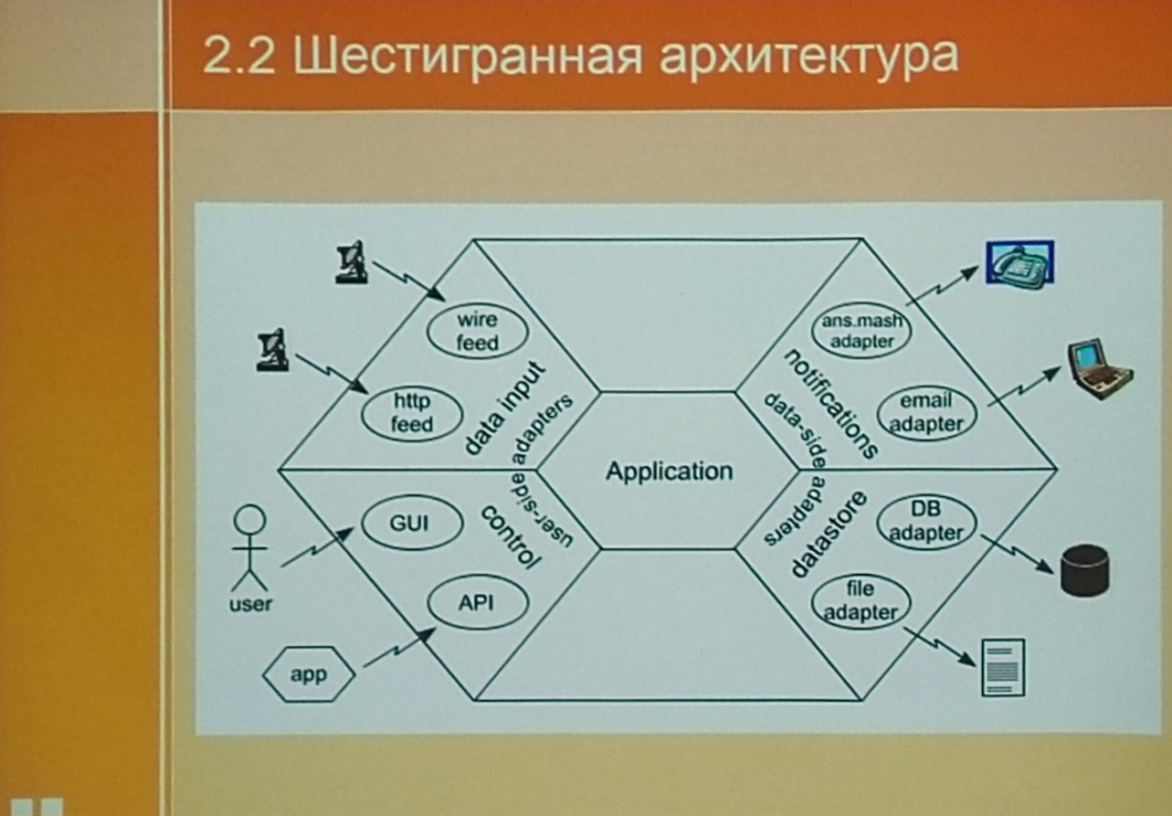Шестигранная архитектура. (Чуток измененный 'BCE')

Приложение работающие при помощи адаптеров. Изменили первую схему под шестигранную архитектуру.

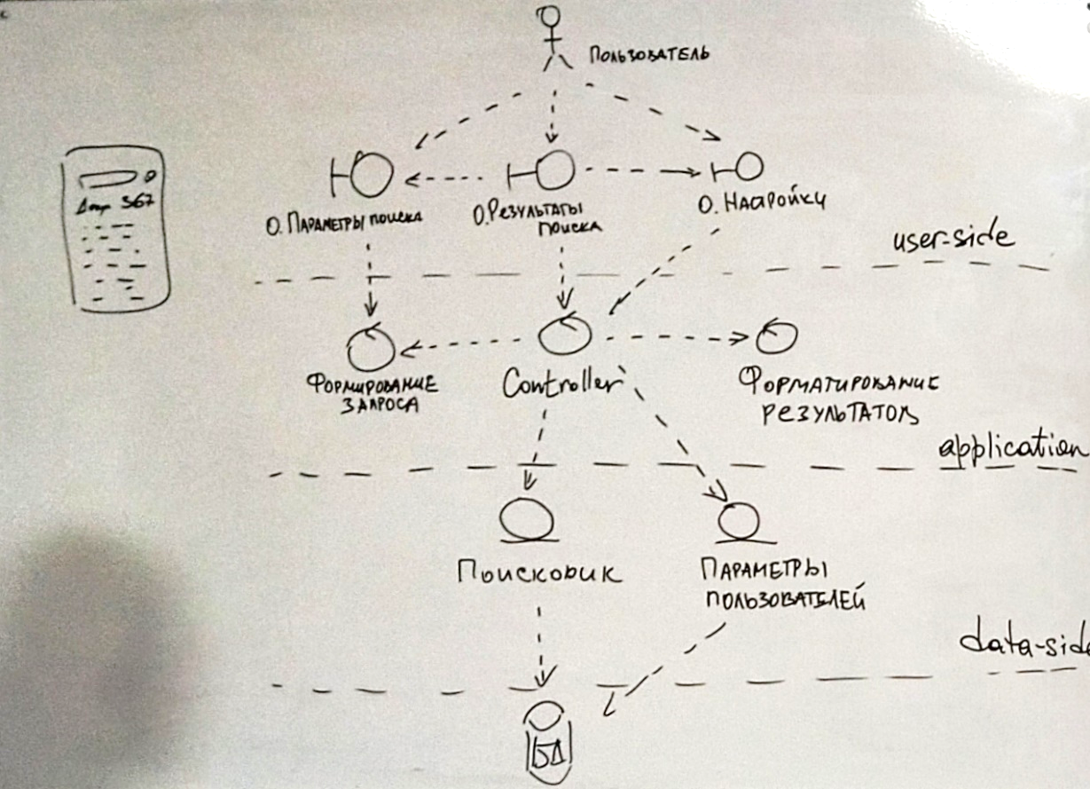

В этой модификации БД рассматривается как внешняя система. Сама система представляет из себя ядро симметрично окружённая интерфейсами к внешним системам user-side и data-side adapters.

Слой служб

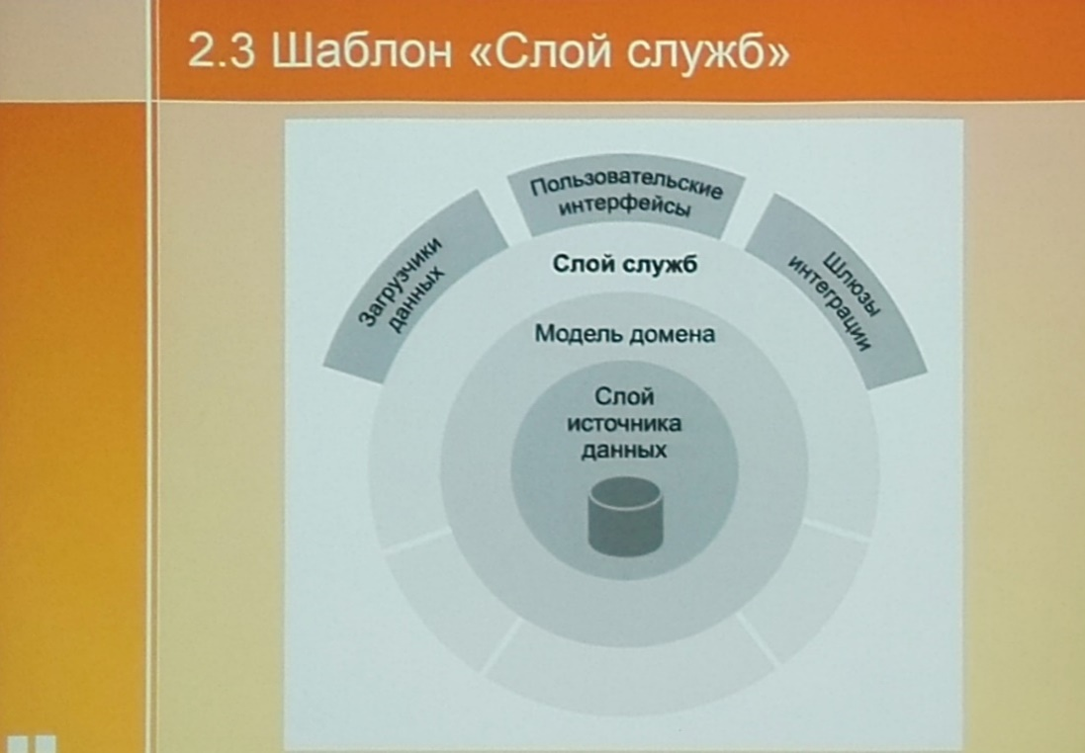Шаблон разделят слой логики на две части:

Логика предметной области domain logic. Реализующая алгоритмы области как таковой (вне зависимости от конкретного приложения). Например, алгоритмы составления библиографического представления. Такая логика существует независимо от нашего приложения.

Шаблон “MVC”

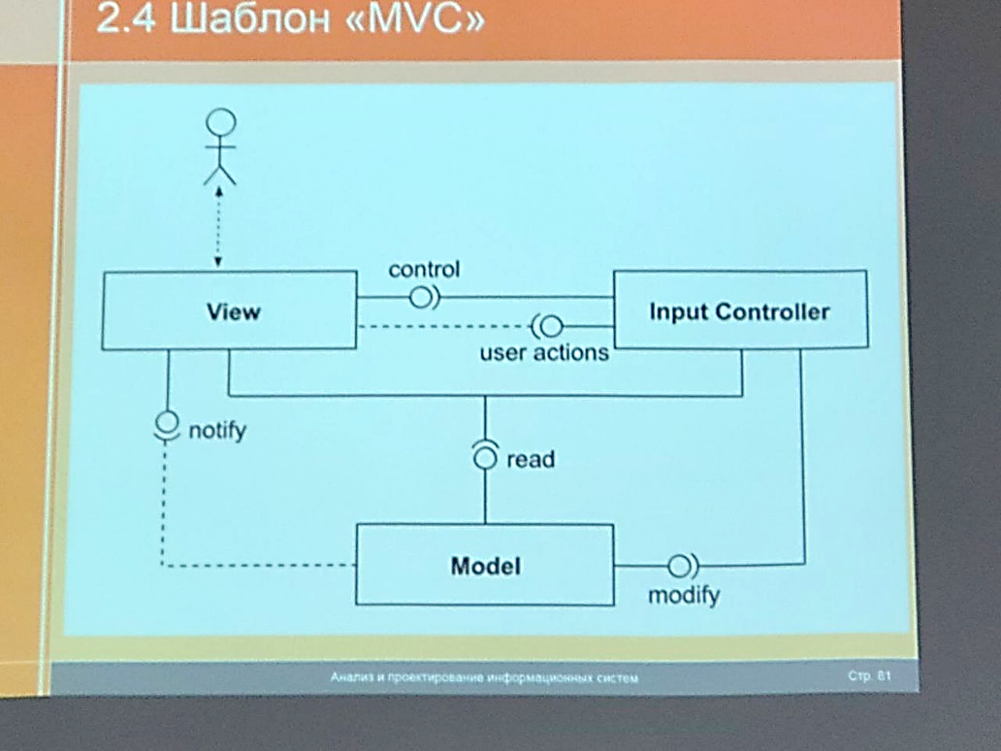Распространённый шаблон для мобильных и десктопных приложений. Самый частый запрос – это запрос на изменение пользовательского интерфейса, поэтому он не должен зависеть от модели (model зависит от view)  
  
Модель - оповещает представления об изменении данных, с помощью механизма событий.

Представление - перенаправляет действия пользователя контроллеру ввода, где контроллер выполняет только функции обработки команд от пользователя

Система разделяется на 3 части:

1. Модель, которая инкапсулирует данные и приложения, и логику их обработки, независимо от пользовательского интерфейса
2. Одно или несколько представлений, которые отображают некоторую часть данных пользователю
3. Контроллер ввода, связанный с каждым представлением, который получает входные данные от пользователя, преобразует их в запрос к модели, а также управляет представлением, выбирая какое представление будет использоваться для отображения запрошенных данных

Юзаем такую модель, только при сложной модели интерфейса

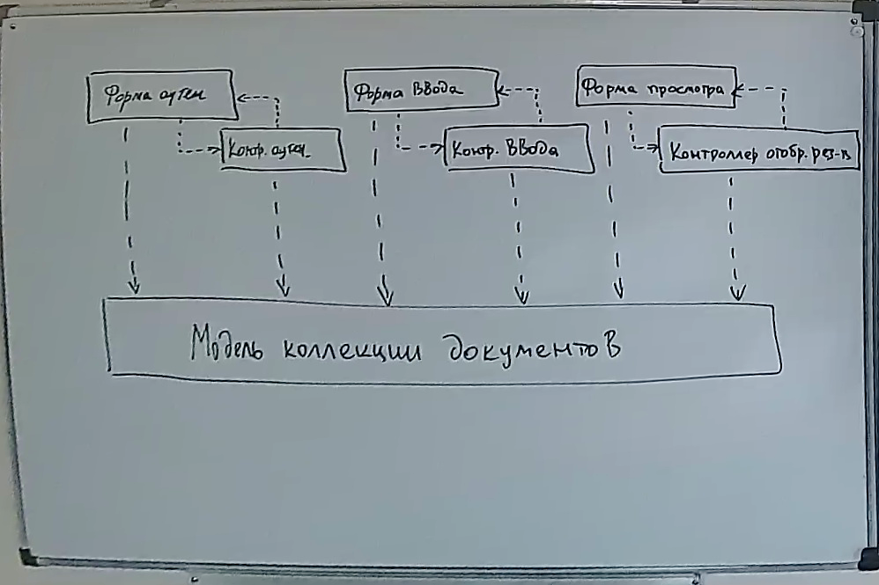

## Шаблоны взаимодействия. Примеры архитектуры приложений, соответствующих шаблонам.

**Шаблоны взаимодействия компонентов**

Определяют способы взаимодействия между компонентами с сохранением их независимости друг от друга.

Шаблон "явный вызов"

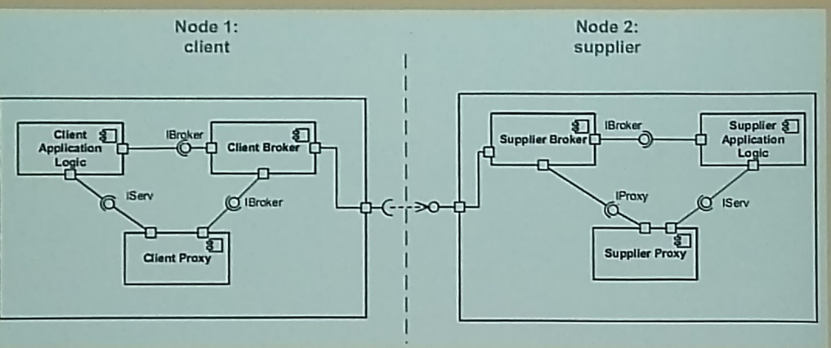

Count ( Client proxy ) = count ( interfaces )

Позволяет упрощать обращение клиента к сервисам удаленного поставщика. Компонентный могут быть разделены в различных процессах, операционных средах и узлах сети. Предоставляется механизм имитирующий прямой вызов клиента к поставщику через заранее известную топологию. Механизм получает информацию от клиента информацию о подключении вместе с именем необходимого сервиса и параметрами необходимого вызова, выполняет вызова и доставляет результат клиенту.

Брокер представляет собой универсальный механизм удаленного или гетерогенного взаимодействия, а прокси преобразует взаимодействие клиента и поставщика в универсальный формат, для использования брокера.

Шаблон" Неявный вызов"

Применяется в когда клиента необходимо каким-то образом отделить от поставщика:

1. Клиент может не знать какой именно поставщик обрабатывает вызов.
2. Клиент может не самостоятельно инициализировать вызов, но при этом результат нужен только ему.
3. Результат не требуется клиенту немедленно, т. к. он в это время занят другой задачей.
4. Поставщик может быть не готов ответить клиенту пока не будет выполнено некоторое и условие.
5. Клиенты могут динамически добавляться или удаляться из системы во время выполнения.
6. Клиент не знает запущен и выполняется ли поставщик. Насилии он запущен, система может задержать вызов, пока поставщик запустится или восстановится.
7. Клиент и поставщик являются частями различных систем и поэтому вызов должен быть преобразован, поставлен в очередь или обработан другим способом во время доставки.

Неявный вызов осуществляется через неявного посредника или специальным механизмом, как например, шаблон подписка, постановка в очередь или широковещания. Все дополнительные требования по осуществлению вызова реализуется механизмом неявного вызова.

Отличие этих двух шаблонов в цели, соединить или разъединить компоненты

Клиент-сервер

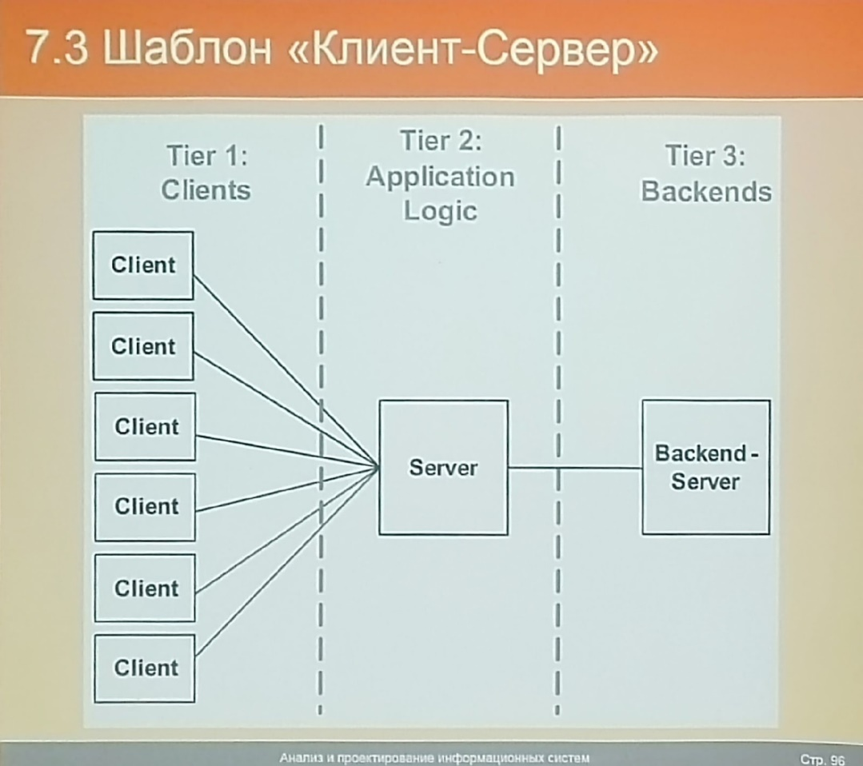Шаблон выделяет два типа независимых компонентов, которым надо взаимодействовать, но они выполняются в разных частях системы или в разных её компонентах. Клиент инициирует взаимодействие, запрашивая предоставляемый сервером сервис для взаимодействия, для этого он знает, как обратиться к серверу. Сервер отвечает на запрос каждого клиента отдельно и не знает о нем до начала взаимодействия. Сервер должен справляться с несколькими вызовам одновременно, т. е. быть хорошо масштабируемым.

"peer-to-peer"

Все компоненты имеют одинаковые обязанности. В частности, могут действовать и как клиент, и как сервер. Каждый компонент предоставляет свои сервисы и имеет доступ к сервисам других компонентов. Сеть компонентов такого типа состоит из динамически изменяющегося количества компонентов. В сети может присутствовать механизм самонастройки. Такой как предоставление открытых списков доступных компонентов широковещательными сообщениями.

Публикация/подписка

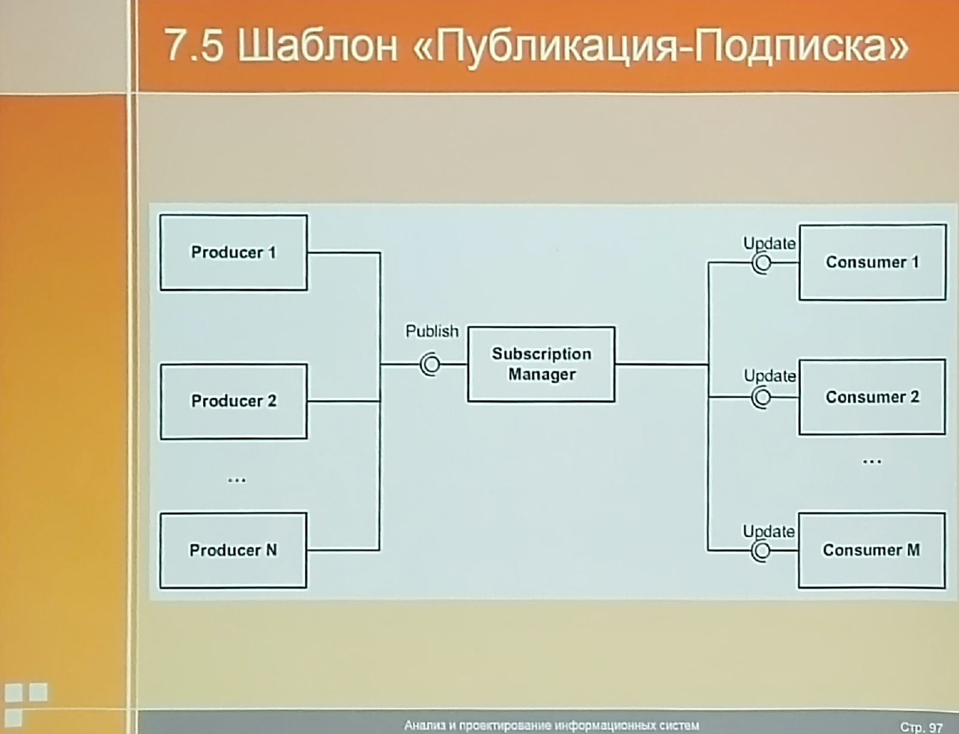

Позволяет потребителям событий - подписчиками - регистрировать ожидания определенных событий, а генератором событий - публиковать(объявлять) события. Механизм публикации/подписки запускается генераторами событий и автоматически передаёт события одному или нескольким подписчикам. Поступление события может происходить через произвольный промежуток времени после объявления о том, что компонент ожидает данное событие.

Очереди сообщений

Применяется, когда необходимо сглаживать неравномерность обращений к компоненту или интегрировать гетерогенные системы. Сообщения передаются не напрямую от компонента к компоненту, а через промежуточные очереди, которые сохраняют и пересылают сообщения. Отправители и получатели разделены и им не надо знать расположения друг друга. Отправитель просто кладет сообщение в определенную очередь и не знает кто его будет обрабатывать. Сообщение может обрабатываться многими получателями.

## Шаблоны адаптации. Примеры архитектуры приложений, соответствующих шаблонам.

Шаблоны адаптации

Определяет механизм адаптации системы к изменениям в процессе ее эволюционирования

Позволяет безболезненно менять куски программы

Микроядро

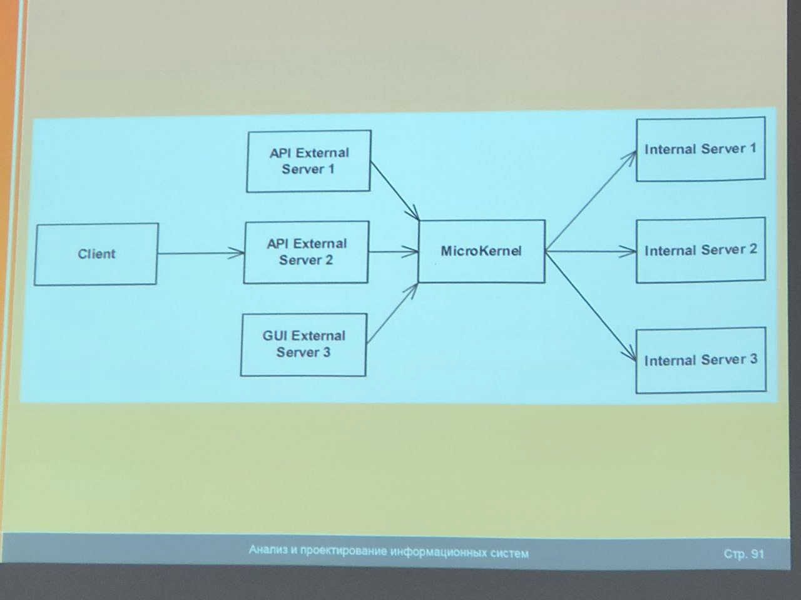

Через микроядро происходит обмен сообщениями. Если один сервер сдох, то все остальное все равно будет работать. Функциональность содержится на серверах. Микроядро напоминает работу почты

Микроядро реализует общие сервисы, которые одинаково необходимы всем существующим вариациям системы, а также инфраструктуру Plug-and-Play для специфических сервисов. Внутренние серверы (невидимые для клиентов) реализуют эти сервисы и используются только микроядром.

Доступ к архитектуре микроядра клиентам предоставляют внешние серверы, реализующие API и пользовательские интерфейсы с помощью микроядра

Шаблон рефлексия (отражение изменений)

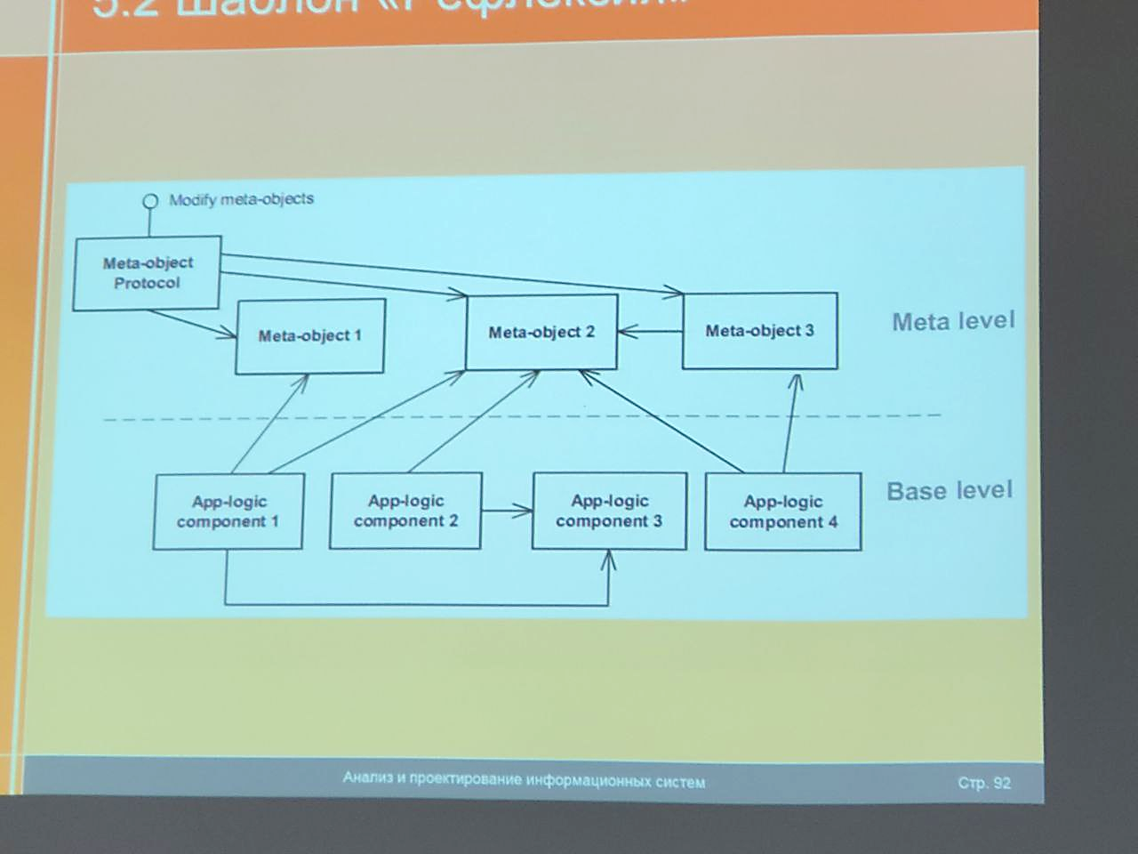  
Все компоненты делятся на изменяемые и неизменяемые. Неизменяемые компоненты пользуются неизменяемыми интерфейсам.

Все меняющиеся структурные и поведенческие аспекты системы хранятся в мета-объектах и отделены от компонентов неизменные логики работы приложений. Для выполнения своих функций такие компоненты обращаются к мета-объектам, которые могли измениться в любой момент времени. Для изменения мета-объектов используется специальный класс Meta-object protocol (им командует программный интерфейс). Шаблон позволяет системе справляться с заранее непредусмотренными ситуациями автоматически.

# Атрибутный метод разработки архитектуры.

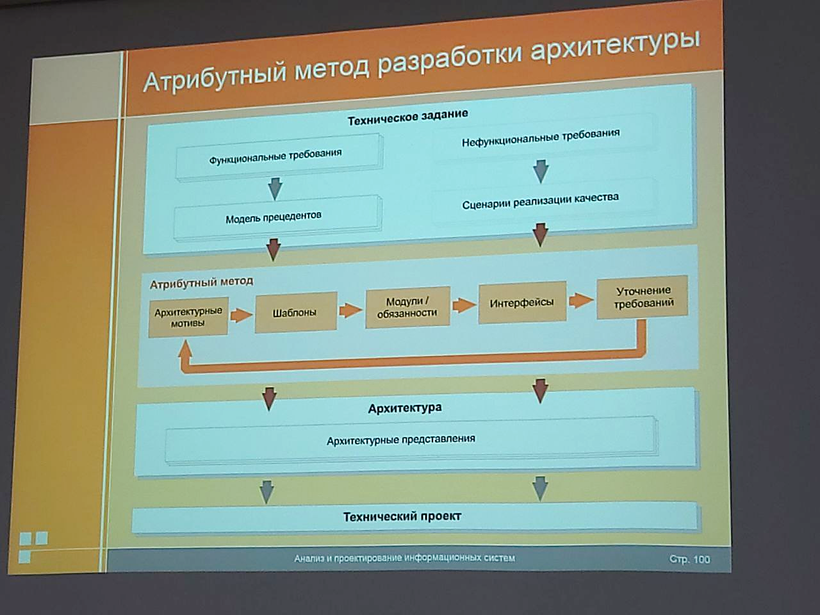

Архитектурные представления – это виды структур.

Архитектурные мотивы – это то, что влияет на программную архитектуру продукта (интересы, требования и т. д.).

Входные данные:

Функциональные требования (в виде модели прецедентов) и требования к качеству (в виде набора сценариев реализации качества) в разрабатываемой системе.

Алгоритм:

1. Выбор модуля для декомпозиции (изначально исходный модуль – это система в целом).
2. Выбор архитектурных мотивов – функциональных требований и сценариев качества, влияющих на архитектуру данного модуля (из ТЗ отбираем только те модули, которые влияют на систему).
3. Выбор шаблона архитектуры, соответствующего архитектурным мотивам, определение набора применяемых к модулю тактик реализации качества. Определение набора подмодулей для реализации выбранной шаблонной тактики.
4. Конкретизация подмодулей – распределение функциональных и нефункциональных требований между подмодулями, разработка структур декомпозиции, параллелизма, размещения и т. д.
5. Разработка интерфейсов подмодулей: определение производителей и потребителей информации, типичных способов взаимодействия, выделение и синхронизация потоков, определение взаимодействий между различными потоками, необходимых аппаратных и коммуникационных ресурсов, характеристик производительности и т. д.
6. Уточнение требований, ограничений и сценариев реализации качества по подмодулям для перехода дальнейшей декомпозиции или детального проектирования. Реализация требований модуля возлагается на один, все или несколько подмодулей, а также может обеспечиваться уже самим способом декомпозиции на подмодуле.

Результат:

Приблизительная архитектура системы в виде набора необходимых структур. Эти решения должны обеспечить реализацию заданной функциональности и атрибутов качества.

В процессе детального проектирования происходит уточнение архитектуры: могут приниматься решения об использовании тех или иных шаблонов проектирования, компонентов сторонних разработчиков и т. д.

# Атрибуты качества.

Функциональность и атрибуты качества

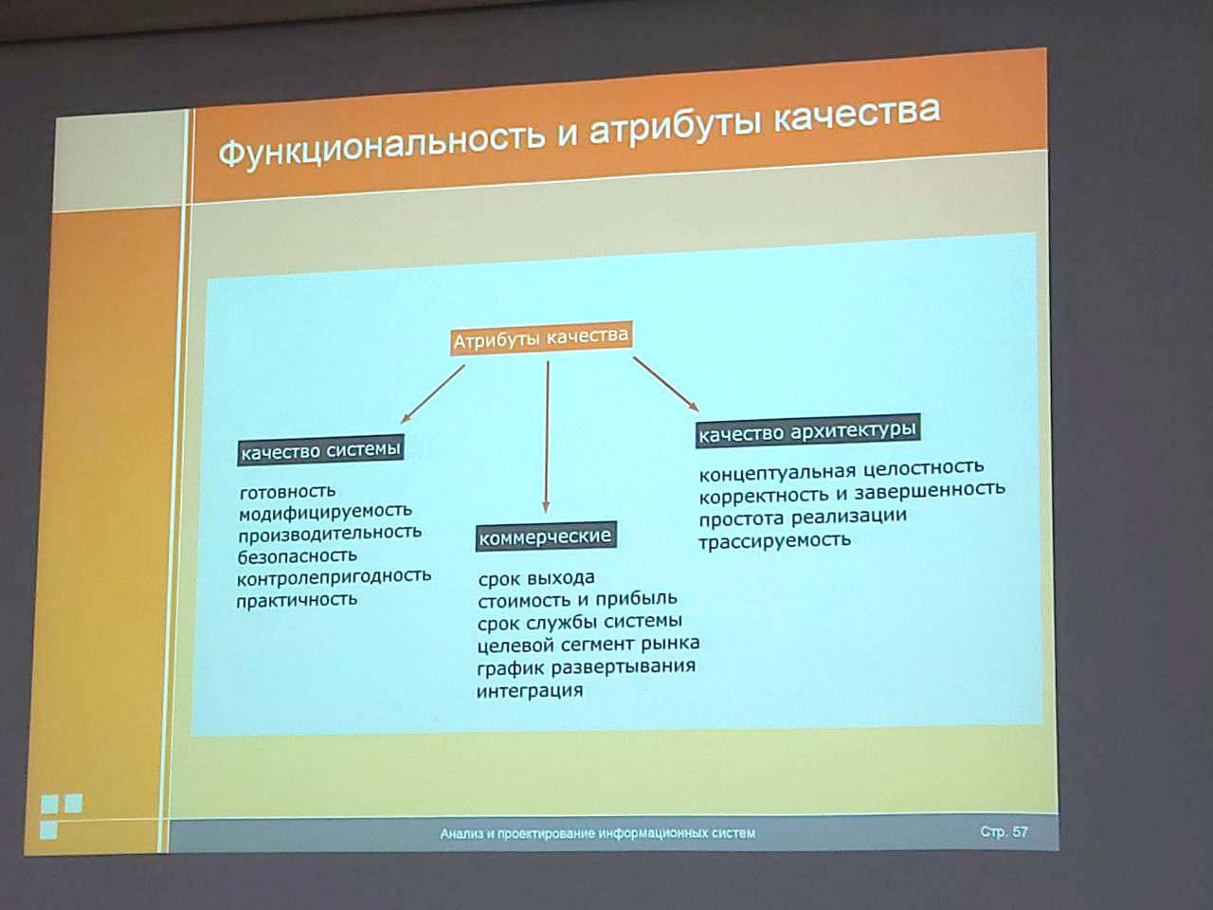

## Атрибуты качества архитектуры.

Качество архитектуры

1. Концептуальная целостность – единый набор конструкторских решений, в котором одни и те же задачи решаются одними и теми же способами. Схожие задачи решаются схожими методами.
2. Корректность и завершенность – делается в соответствии ко всем требованиям в системе.
3. Простота реализации – необходимо четкое представление решаемой задачи, тщательная декомпозиция, разумное распределение по исполнителям, использование только доступных средств и инструментов, наличие необходимой инфраструктуры
4. Трассируемость – возможность воспроизвести мотивы, лежащие в основе принятых архитектурных решений (указывать источник решения, чтобы предотвратить нарушение логики), требуется как для обоснования решений, так и при любой корректировке в архитектуре

## Коммерческие атрибуты качества.

Коммерческие

1. Срок выхода – ускорить сроки выхода позволяет только использование чего-то готового (готовые программные компоненты), т. к. времени на “подкрутку” тратится меньше, чем на разработку. Это необходимо предусмотреть при декомпозиции системы на модули.
2. Стоимость и прибыль – для снижения стоимости требуется использовать технологии или знания, которыми уже владеет разработчик. Более гибкая архитектура обходится дороже на старте, но ее легче модифицировать и сопровождать в будущем.
3. Срок службы системы – чем выше срок службы, тем выше требования к модифицируемости, масштабируемости и переносимости.
4. Целевой сегмент рынка – учёт набора платформ и функций, т. е. нужно понять куда, для чего и заложить это все в систему.
5. График развёртывания – если график поэтапный, то важна гибкость и настраиваемость архитектуры.
6. Интеграция – реализация согласованных механизмов интеграции с другими существующими системами.

## Атрибуты качества системы. Определение. Общий и конкретный сценарии.

Качество системы

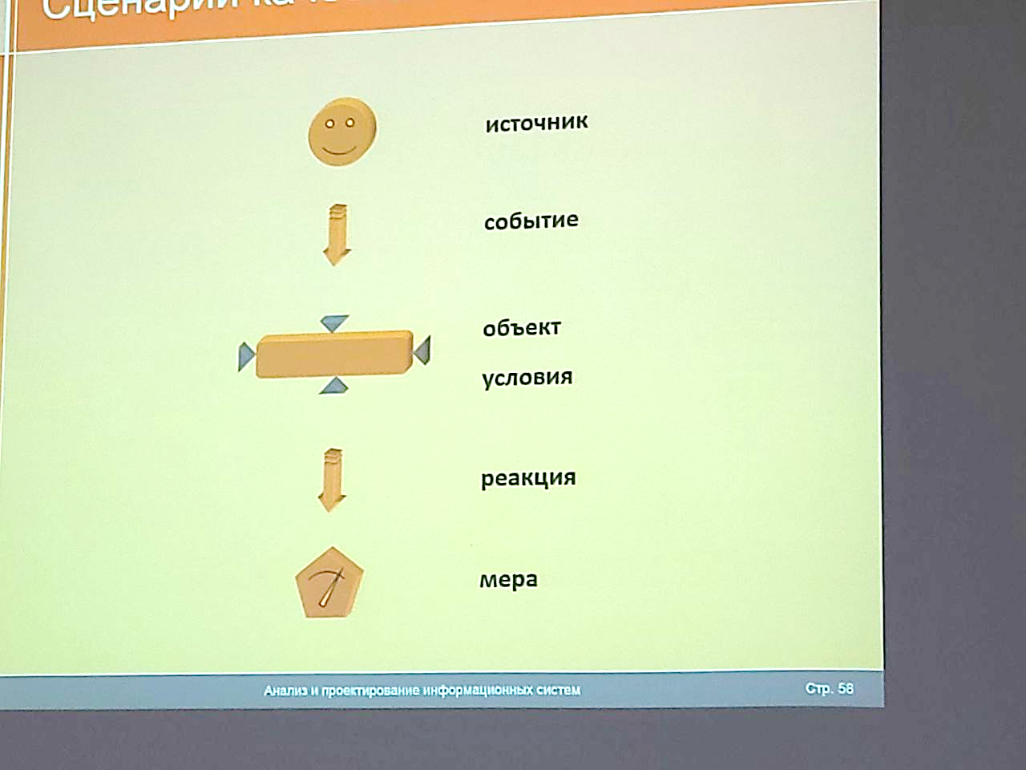

Рис. 2 Сценарии качества



Сценарий реализации качества – это требование к системе, сформулированное по следующей схеме:



1. Источник – субъект, порождающий событие.
2. Событие.



1. Объект (система в целом или ее элементы), на который влияет событие.



1. Условия, в которых находится объект или режим работы.
2. Реакция – действия, предпринятые системой при возникновении события.
3. Количественная мера реакции – нужна для оценки соответствия системы требованию.

Тактика – это проектное решение по управлению реакцией системы или ее элементов на различные события.

## Готовность. Общий сценарий, тактики, примеры сценариев.

Готовность – это вероятность функционирования системы в момент времени, когда в этом появилась необходимость.  
Вычисляется по формуле: $Готовность= \frac{наработка на отказ}{наработка на отказ + время восстановления}$ 
 , где   
*наработка на отказ* – время до очередной неполадки.

Тактики реализации готовности:

* Ping/echo пакеты – проверяющий компонент отправляет проверяемому ping-запрос, ожидая через установленное время получить echo-ответ.
* Heartbeat таймер работоспособности – один из компонентов периодически отправляет heartbeat сообщение, удостоверяющее его работоспособность, а другой ожидает его получения.
* Исключительные ситуации – порождение и явная обработка исключительных ситуаций при возникновении неисправности (проверяющий и проверяемый находятся в одном пространстве).

Тактики подготовки к восстановлению:

* Конкурирующие вычисления – параллельно применение компонентов, реализующих различные алгоритмы, различные ресурсы, различные платформы или выполненных различными разработчиками. Входные данные направляются к каждому из компонентов, выходные данные от них сравниваются на предмет наличия отклонения от нормы (довольно дорогой способ).
* Активное резервирование (горячий перезапуск) – параллельная работа идентичных компонентов, каналов, ресурсов, скопирование входных данных для моментального переключения с рабочего на резервный в случае сбоя.
* Пассивное резервирование (тёплый перезапуск) – синхронизация состояний основного компонента с резервными возлагается на основной компонент, который после обработки входных данных сообщает резервному как тот должен изменить свое состояние.
* Дублирование – наличие дублирующей копии системы для запуска рабочей.
* Теневой режим – перевод сбойного компонента в теневой режим на время его самовосстановления.

Откат – восстановление всей системы без перезапуска из сохранённого стабильно состояния в последней контрольной точке. Контрольные точки могут создаваться либо периодически, либо при возникновении каких-то значимых событий.

Минимизация неисправностей:

* Снятие компонента с эксплуатации
* Транзакции – связка нескольких операций, которые применяются или отменяются одним действием атомарно (неделимо).
* Диспетчер процессов – уничтожение компонента администратором системы при возникновении неисправности и запуск его копии с восстановлением состояния.

## Модифицируемость. Общий сценарий, тактики, примеры сценариев.

## Модифицируемость – определяется простотой или стоимостью внесения изменений в систему.

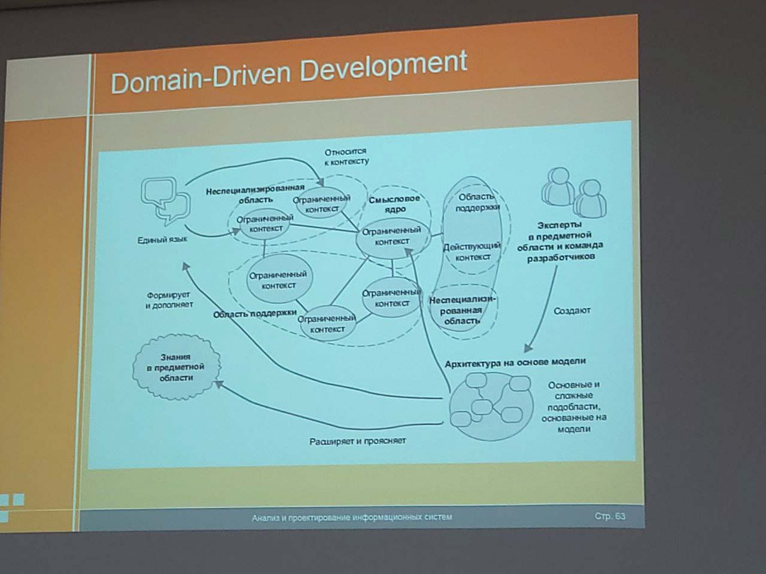

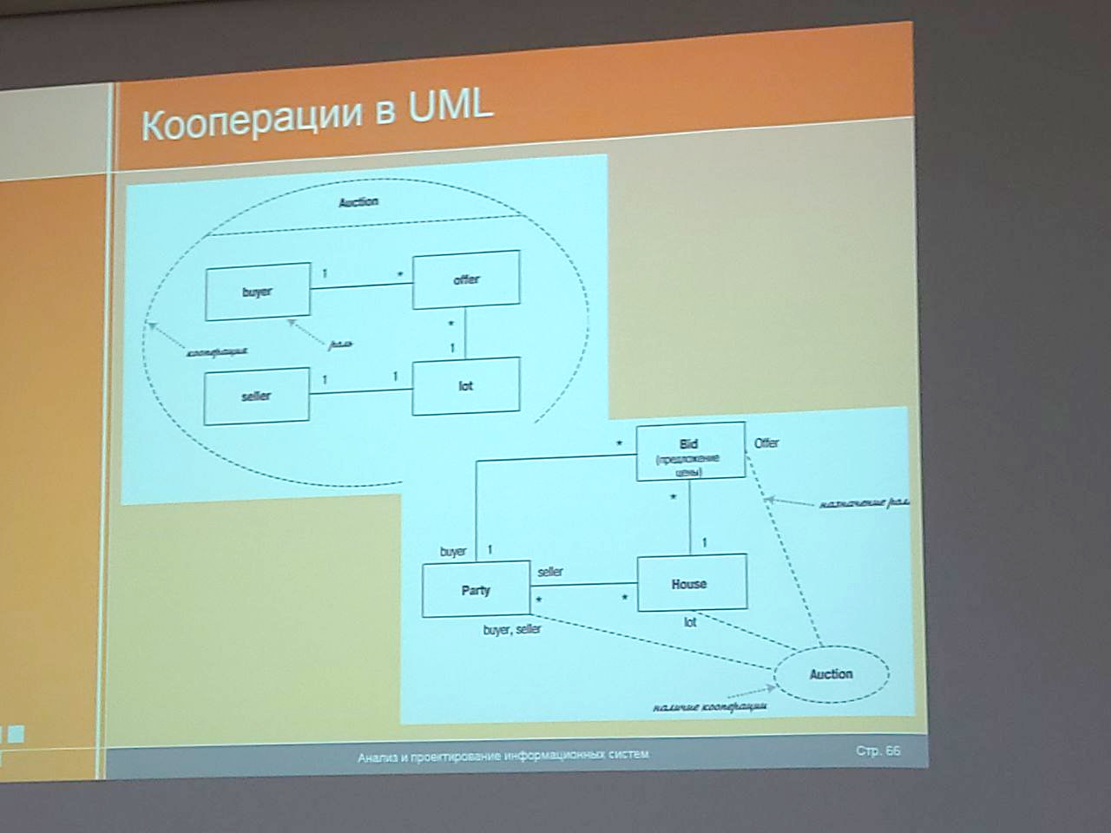

Тактики реализации модифицируемости:

1. Локализация изменений внутри модулей:

* Обеспечение внутренней связанности модулей – совмещение всех связанных друг с другом обязанностей в одном модуле для минимизации зависимостей между модулями.

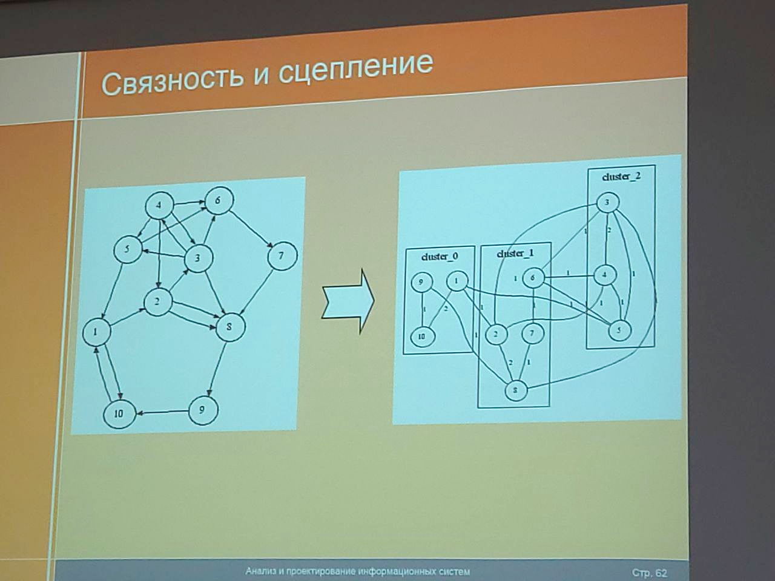

* Прогнозирование возможных изменений – учитываем изменения только в случае, если эти прогнозы обоснованы.
* Обобщение интерфейсных функций – чем в более общем виде изначально сформулированы внешние функции и входные данные модуля, тем больше вероятность, что необходимые модификации не затронут его внутреннюю структуру.

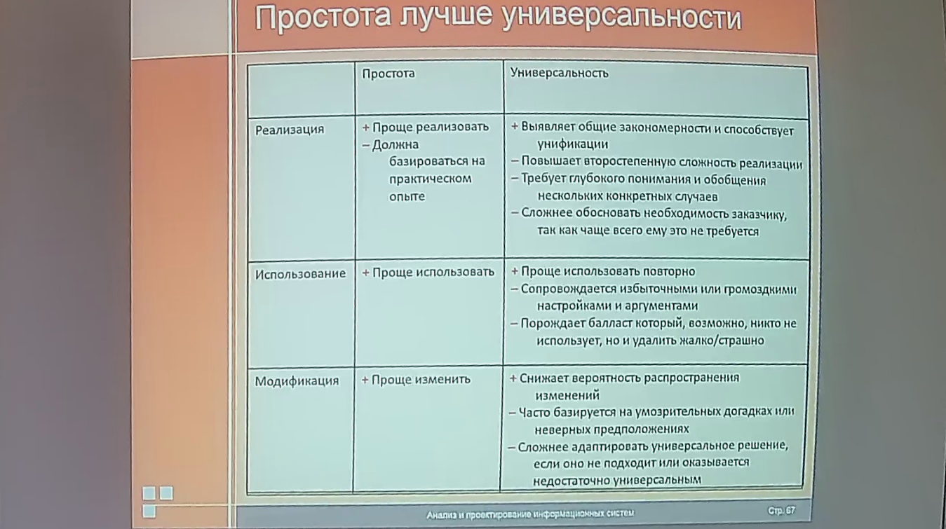

* Уменьшение количества альтернатив – чем меньше требований к модулю в части альтернативных данных, действий, ресурсов, технологий, чем менее заметно влияние изменений.

1. Сокращение количества потребителей данных для каждого компонента - выбор поставщиков в случае, если одну и ту же информацию можно получить в разных источниках.
2. Динамическое конфигурирование:

* Регистрация компонентов по технологии plug-and-play – программный интерфейс компонента включает средства автоматической идентификации конфигурирования и разрешения возможных комплектов.
* Конфигурационный файл – для считываний конфигураций при запуске.
* Полиморфизм – определение вызываемого компонента на этапе выполнения.
* Динамическое подключение компонентов
* Применение специфицированных протоколов взаимодействия

1. Введение модуля-посредника – обеспечивает преобразование выхода измененного компонента в прежний формат, необходимый зависимому компоненту:

* Репозиторий – посредник между поставщиком и потребителем данных.
* Использование шаблонов проектирования (фасад, мост, заместитель, адаптер) – преобразует программный интерфейс компонентов.
* Шаблон проектирования брокер – позволяет зависимому компоненту найти нужный даже в случае его изменения.
* Сервер имён – позволяет получить адрес необходимого компонента в новом физическом местоположении по его имени.
* Диспетчер ресурсов – доступ к компоненту осуществляется как к ресурсу.
* Шаблон Фабрика

1. Минимизация распространения изменений на зависимые модули:

* Инкапсуляция – выделение из набора обязанностей компонента, открытости информации, доступности и закрытой, используемой во внутренней реализации с целью устранения лишних зависимостей от деталей реализации компонента.
* Поддержка измененным модулем предыдущих версий программного интерфейса.
* Заглушка – если изменения предполагают удаление компонента, от которого зависят другие, то предотвратить распространение изменений может заглушка, имитирующая работу удаляемого модуля.

# Процесс разработки ICONIX.

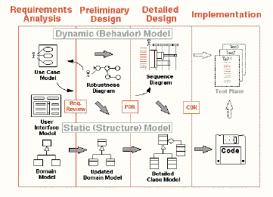

Iconix процесс

Облегченная версия RUP, в нем значительно снижены накладные расходы на разработку, но полностью предоставлены анализ и проектирование.

Принципы Iconix:

* Использование прецедентов как средство управления разработкой
* Ориентирован на использование UML
* Акцент на управлении и требованиях

Последовательность работы:

1. Проект начинается с построения модели предметной области, которая служит словарем абстракций- объектов предметной области.
2. Исследование поведения начинается с различных прототипов от рисунков экранов до полностью работающих прототипов программы.
3. На основе прототипов и в терминологии предметной области создаются диаграмма и описания прецедентов. Модель прецедентов играют ключевую роль поэтому все прецеденты должны описаны быть явно точно и однозначно. Параллельно может уточняться и расширяться можешь предметной области.
4. Выполняется проверка устойчивости по каждому прецеденту. Строится диаграмма классов bounder control entity BCE.

Таким образом обеспечивается полнота и корректность модели прецедентов, возможность выявлять недостающие объекты и классы и наполнять уже существующие атрибутами.

Построение для каждого класса диаграммы последовательности, отражающей области ответственности и взаимодействия каждого класса. В результате получается полный набор классов, их атрибутов и операций.

# Матрица Захмана.

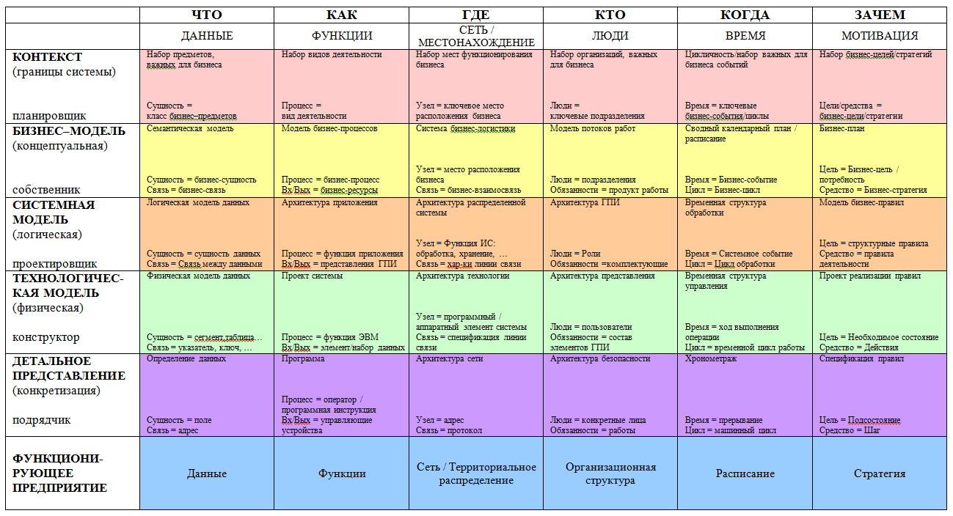

Позволяет свести сложные архитектурные проблемы к ответам на простые вопросы:

Что? — Данные, любые формы представления информации. данные подписываются во взаимосвязи между собой

Как? —Функции, операции, выполняемые над субъектами

Где? — Сеть, местонахождение, расположение субъекта.

Кто? — Люди. Распределение ответственности между работниками

Когда? — Время отражает временной аспект выполнения процесса

Зачем? — Мотивация. Ключевые бизнес-цели и стратегии.

Информация структурирована по уровню абстракций, расположенных в строках:

Текст, границы системы scoup наиболее абстрактные документы, описывающие ключевые понятия предметной области.

Назначение и Бизнес-модель: концептуальная. Описание деятельности мероприятия на уровне понимания заказчика.

Системная модель: логическая. Архитектура системы на логическом уровне позволяет совместить предоставление заказчика с глобальным виденьем проблемы и способами её решения.

Технологическая модель: физическая. Привязка архитектуры к определенным аппаратным и программным средствам.

Детальное представление конкретизация. Наиболее подробное описание конкретных проблем системы.

Характеристики и оценки функционирования работающей системы.

# UML

## Диаграммы пакетов. Элементы, правила использования. Примеры.

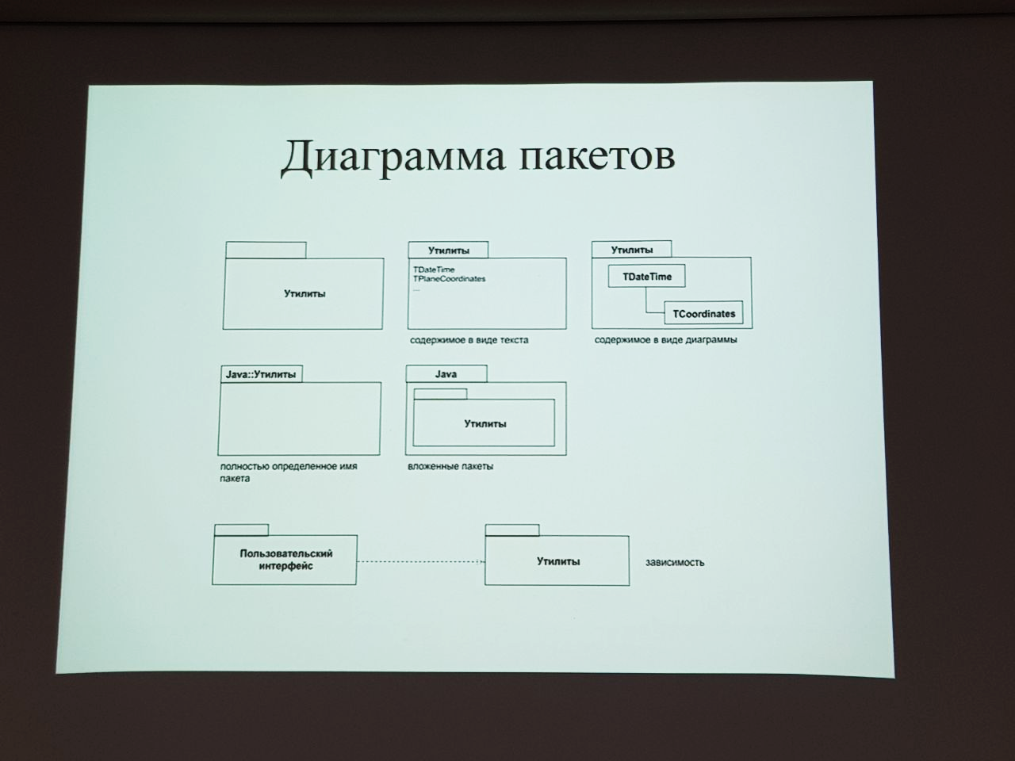Диаграмма пакетов предназначена для структурирования модели. Диаграмма пакетов показывает пакеты и зависимости между ними. Отношения зависимости между пакетами не транзитивны.

Пакет – это инструмент группирования, который позволяет взять любую конструкцию и объединить ее элементы в группу.  
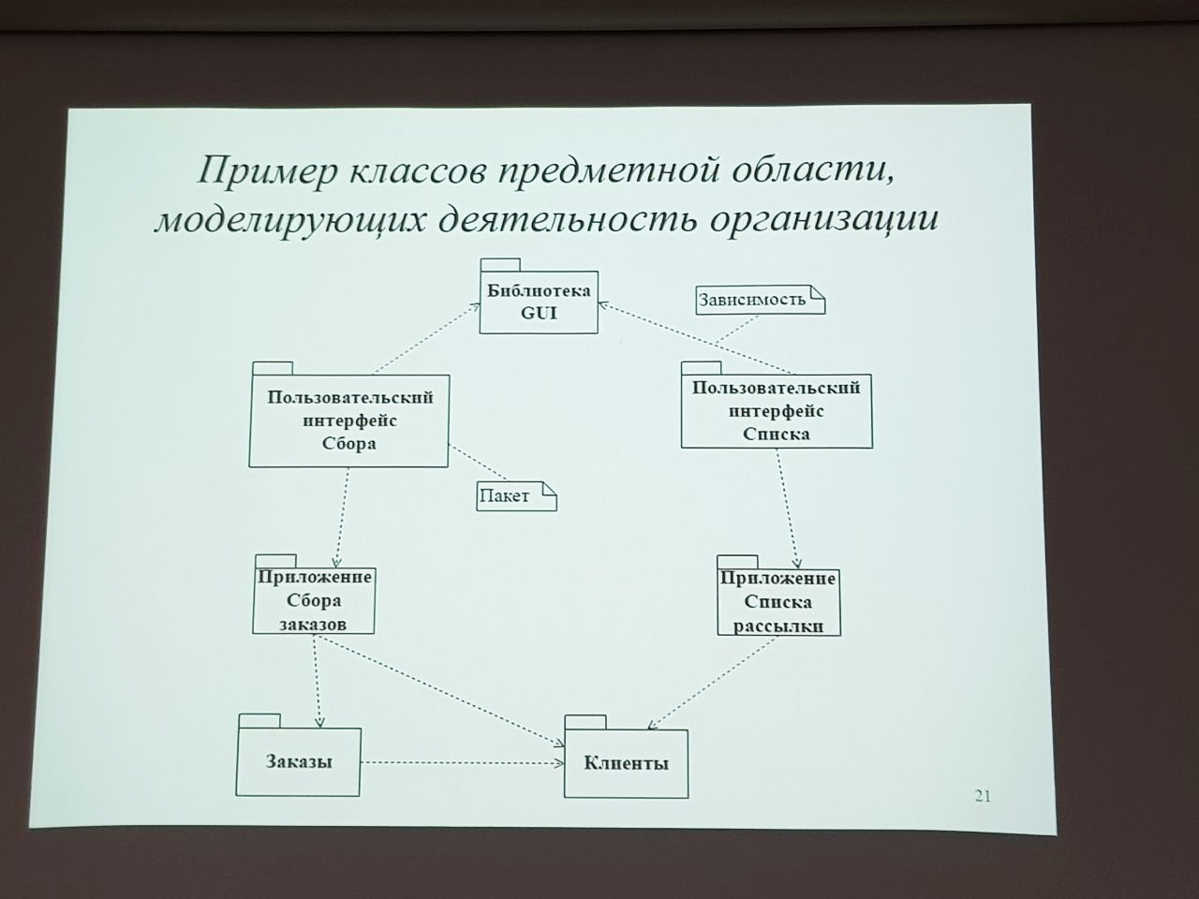

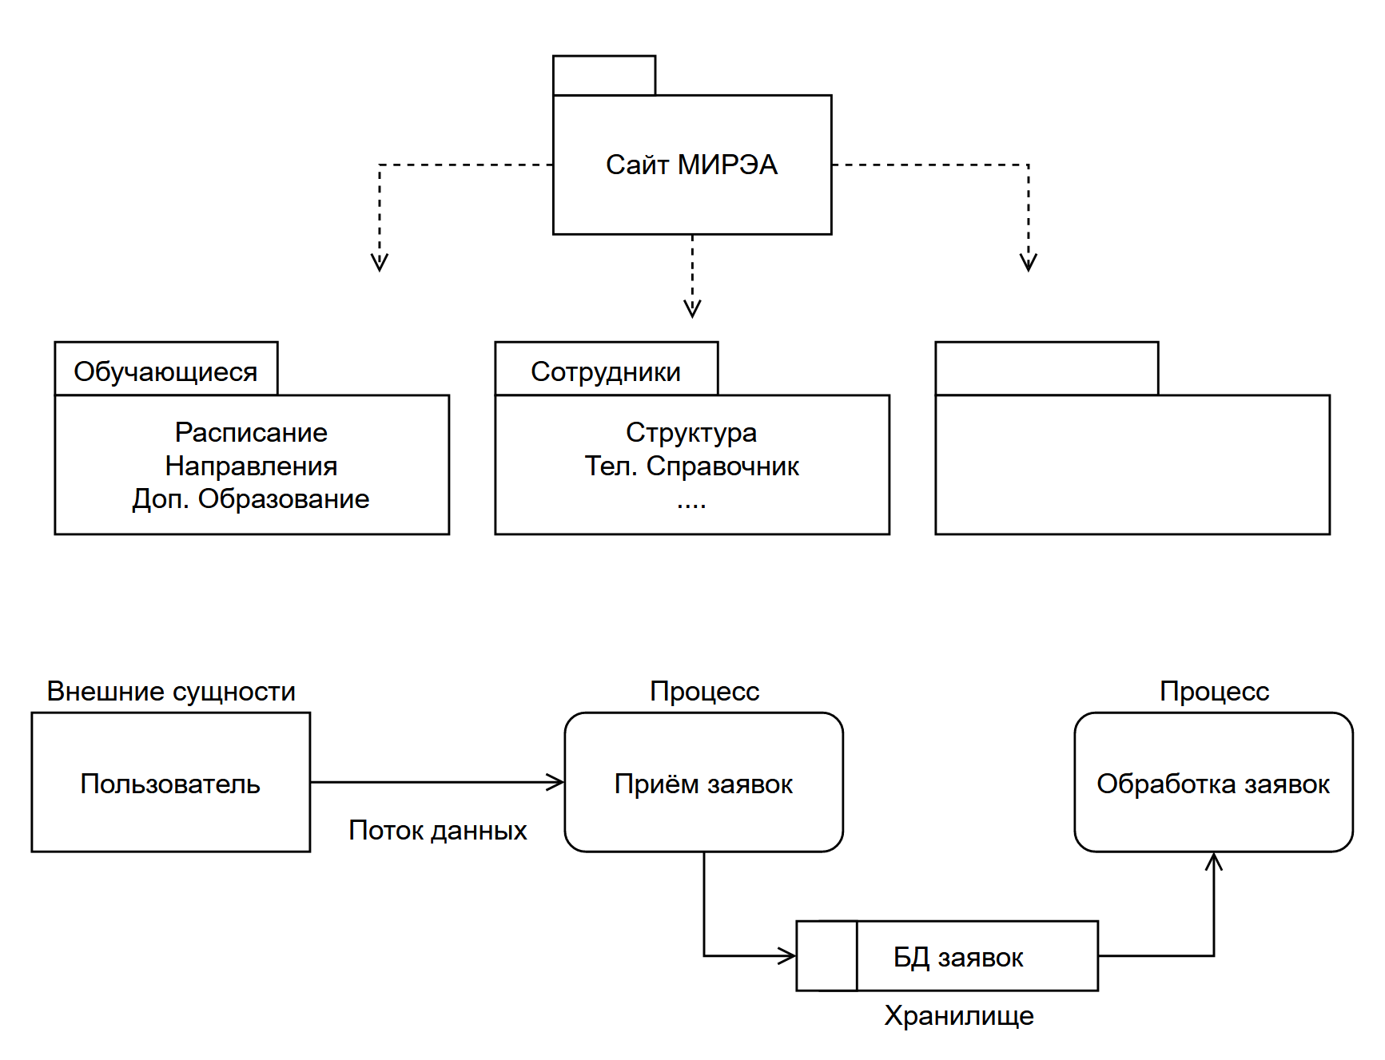

Рис. 7 Диаграмма пакетов и DFD

## Диаграммы последовательности Элементы, правила использования. Примеры.

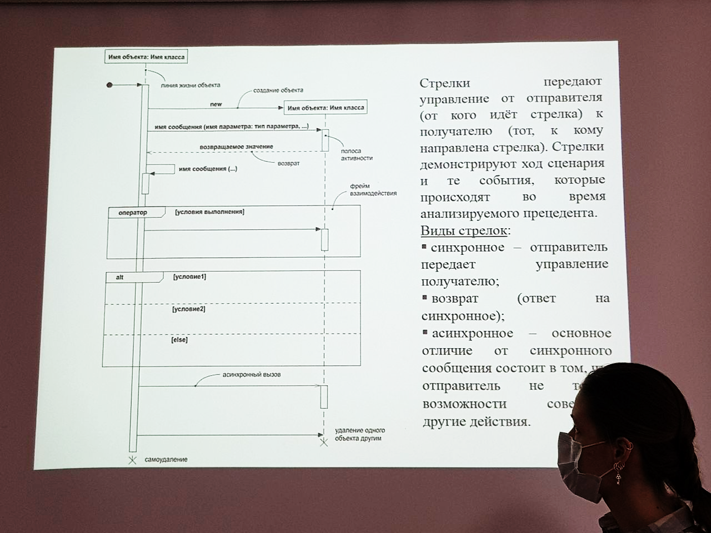Диаграммы последовательности описывают взаимодействие объектов в рамках некоторого сценария (прецедента) посредством упорядоченных во времени сообщений, которыми они обмениваются

Стрелки передают управление от отправителя к получателю. Стрелки демонстрируют ход сценария и те, события, которые происходят во время анализируемого прецедента.

Виды стрелок:

* *Синхронное* – отправитель передает управление получателю
* *Возврат* – ответ на асинхронное
* *Асинхронное* – основное отличие от синхронного состоит в том, что отправитель не теряет возможности совершать другие действия.

|  |  |
| --- | --- |
| Оператор | Значение |
| *Alt* | Несколько альтернативных фрагментов. Выполняется только тот фрагмент, условие которого истинно |
| *Opt* | Необязательный фрагмент. Выполняется только если условие истинно. Эквивалентно оператору *alt* с одной веткой |
| *Loop* | Цикл. Фрагмент может выполняться несколько раз, пока условие будет истинно |

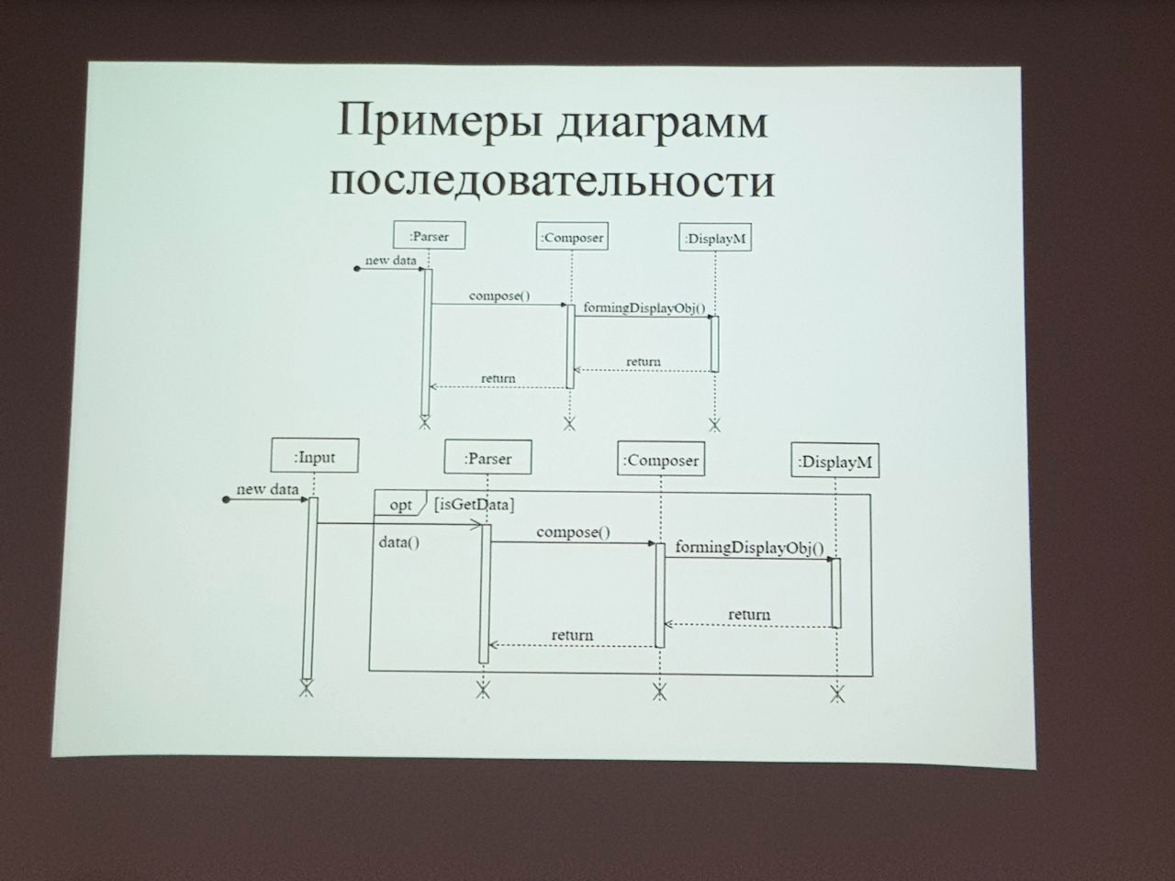

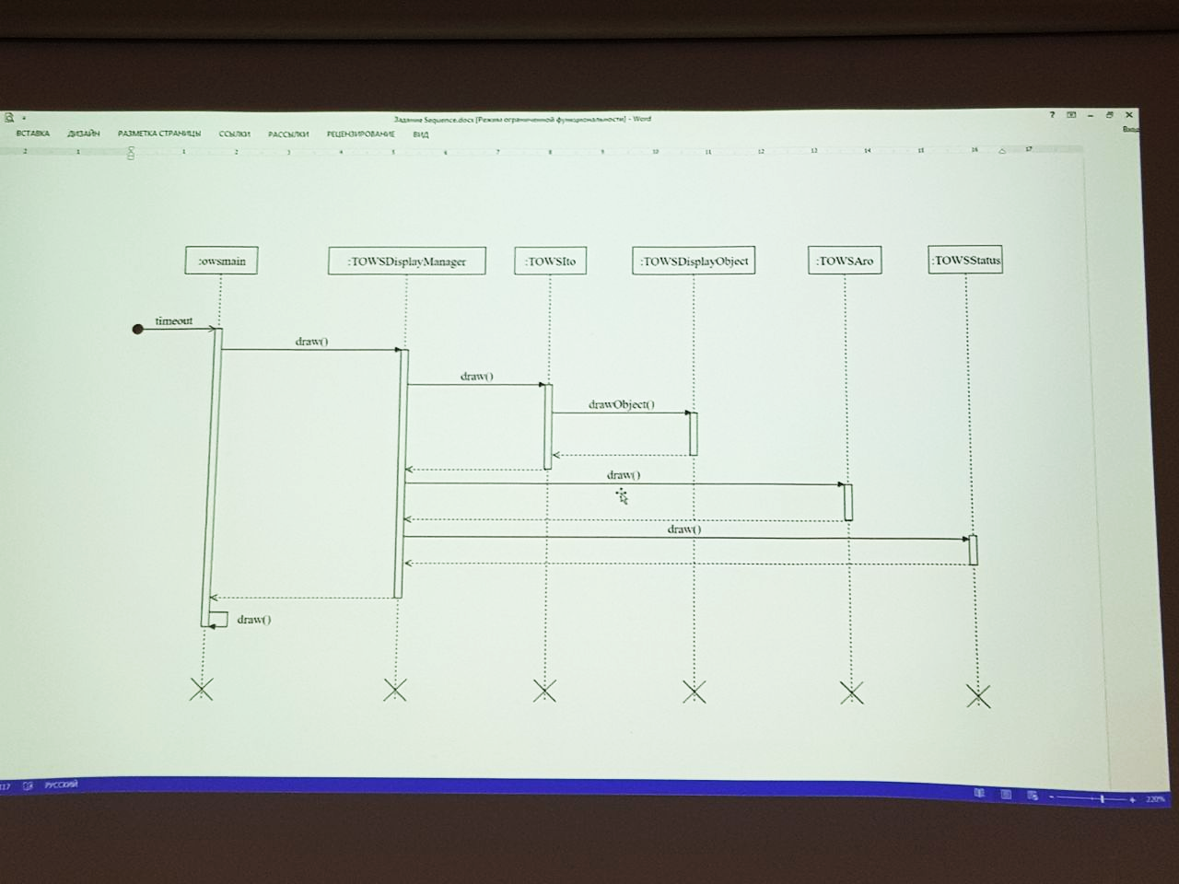

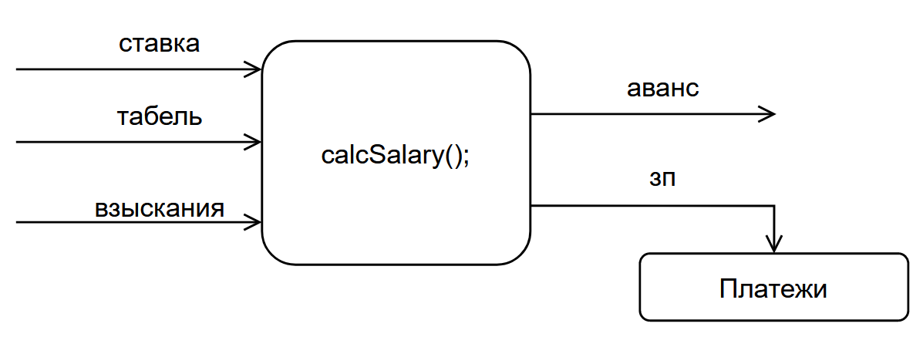

Рис. 8 Диаграмма последовательности

## Коммуникационные диаграммы. Элементы, правила использования. Примеры.

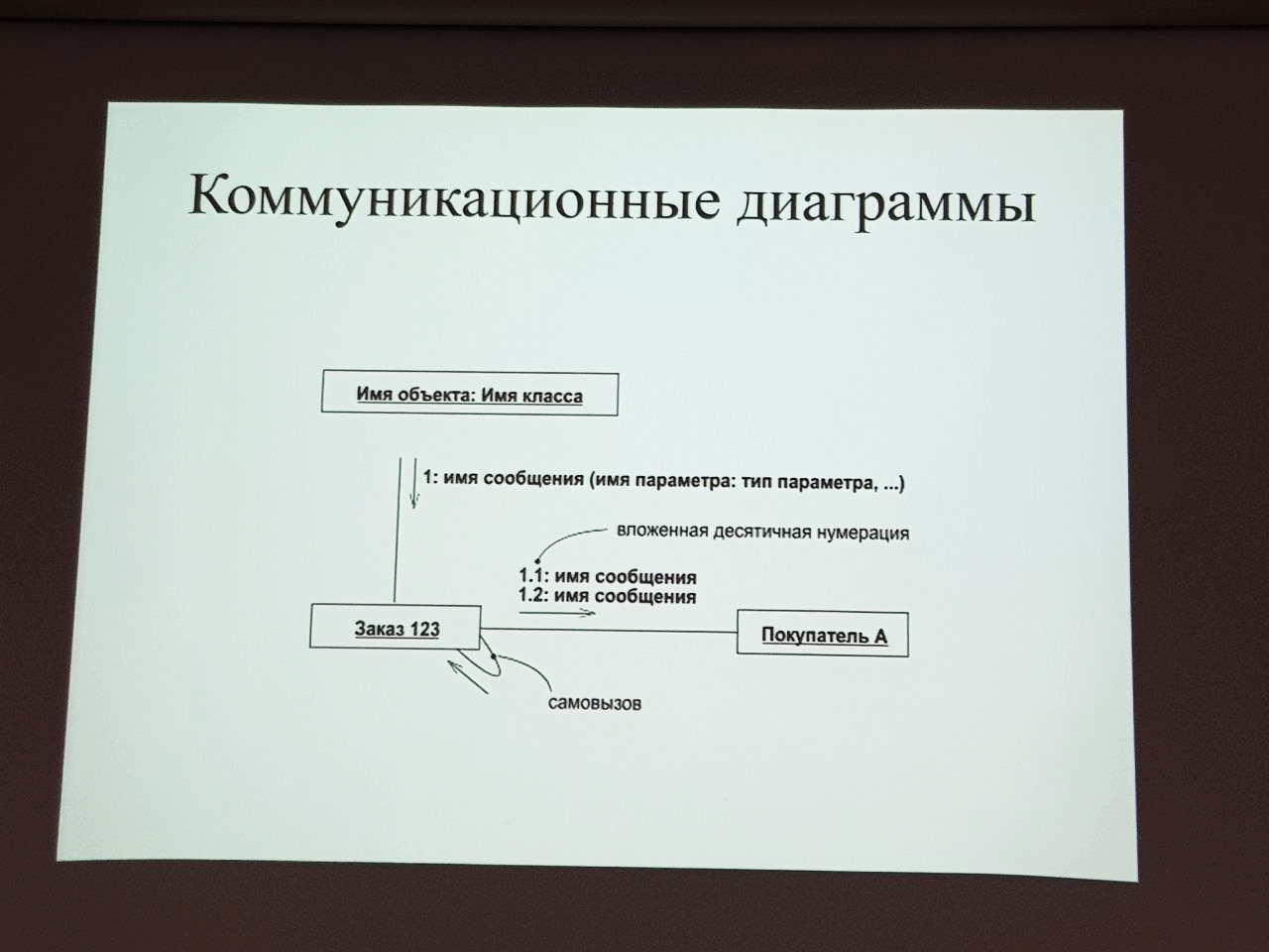Коммуникационные диаграммы отображают связи и обмен данными между различными объектами в процессе их взаимодействия

Вместо того чтобы рисовать каждого участника в виде линии жизни и показывать последовательность сообщений, располагая их по вертикали, как это делается в диаграммах последовательности, коммуникационные диаграммы допускают произвольное размещение участников, позволяя рисовать связи, показывающие отношения участников, и использовать нумерацию для представления последовательности сообщений.

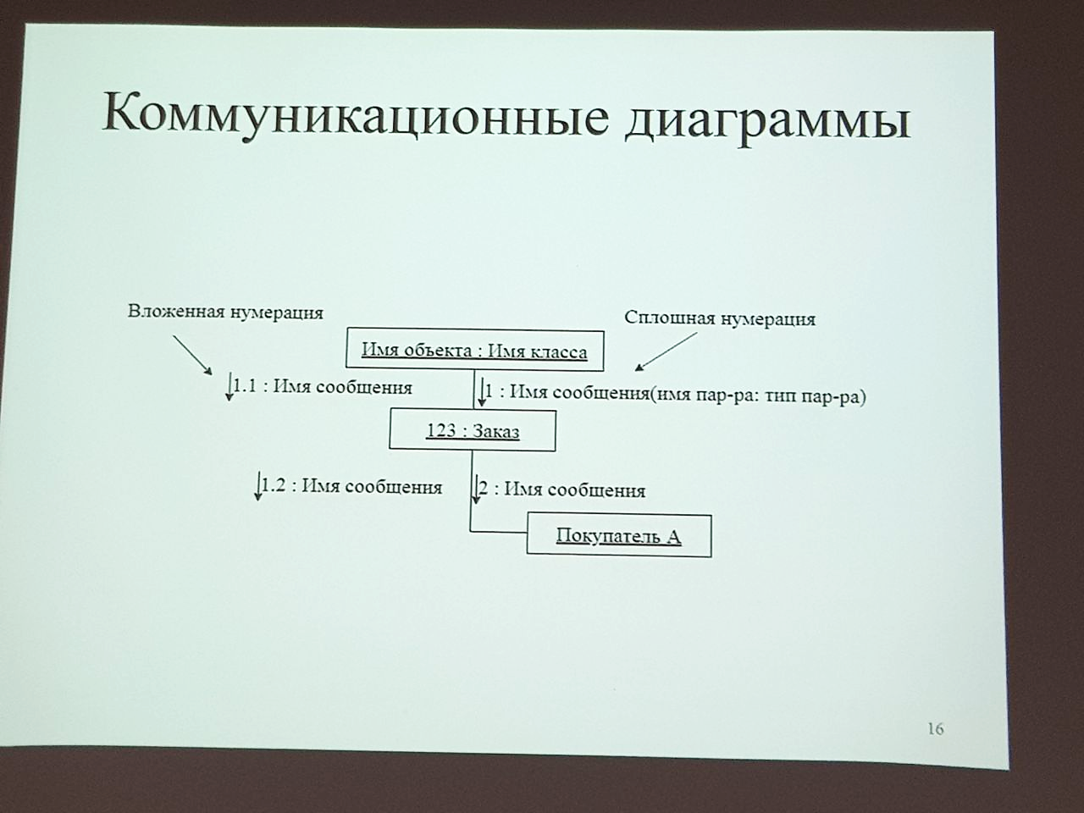

На коммуникационной диаграмме так же, как и на диаграмме последовательности, стрелки обозначают сообщения, обмен которыми осуществляется в рамках данного варианта использования. Их временная последовательность указывается путём нумерации сообщений.

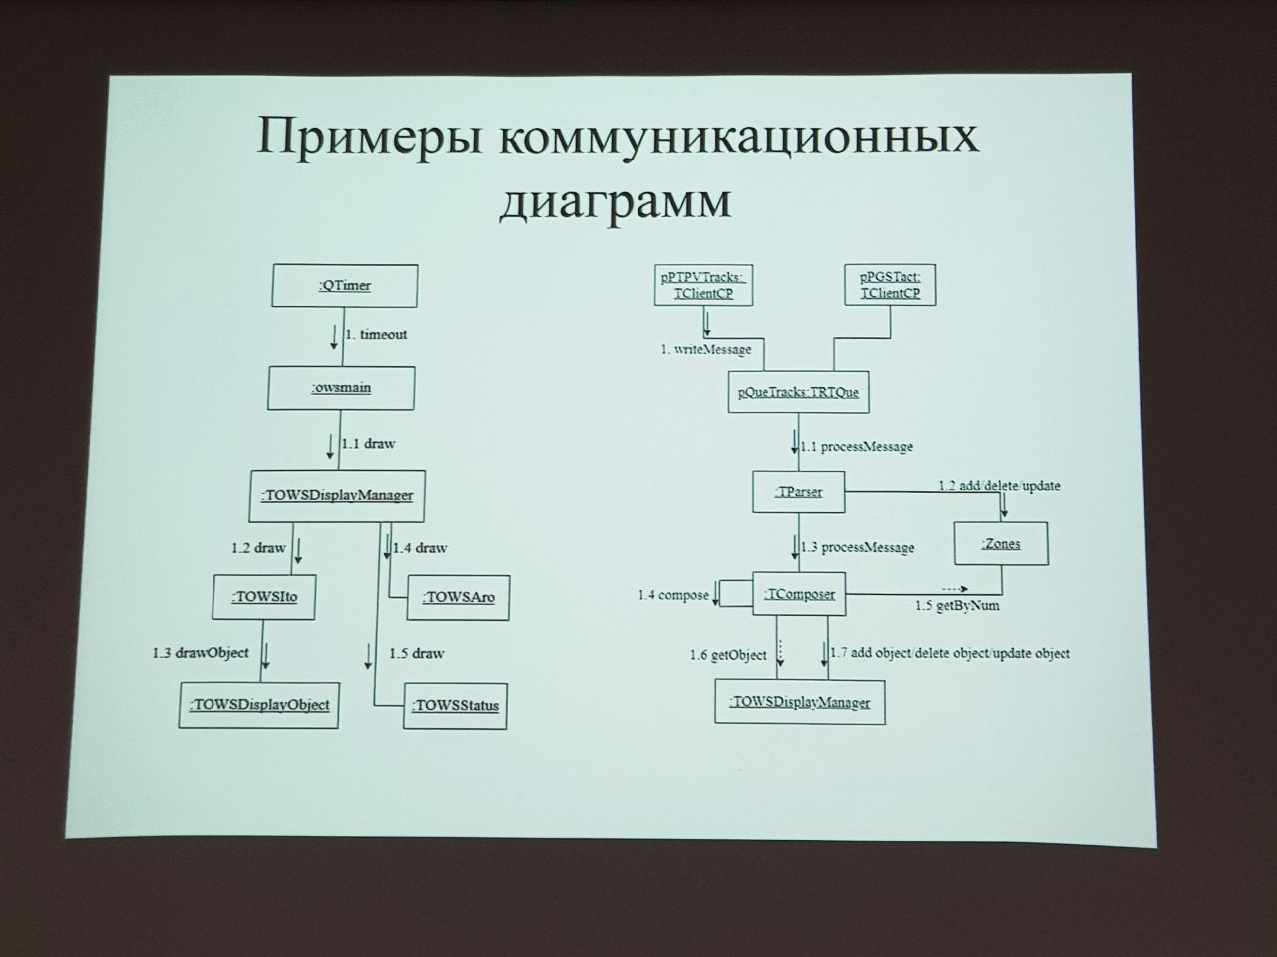

Рис. 1 Пример коммуникационных диаграмм

## Диаграммы компонентов. Элементы, правила использования. Примеры.

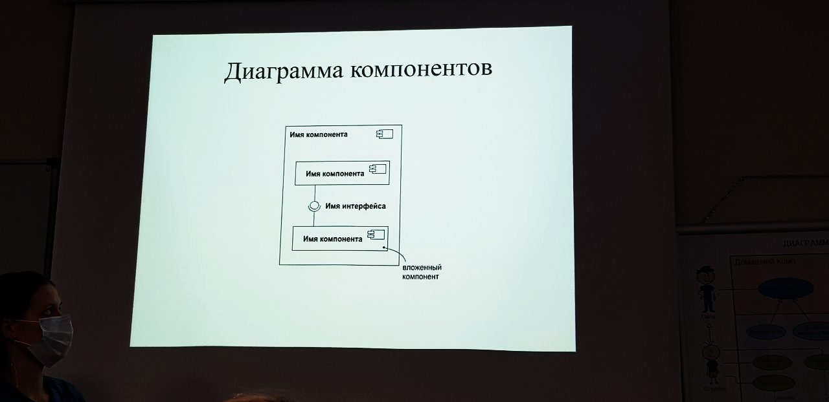Диаграммы компонентов отображают существующие компоненты, позволяют отображать связи между ними посредством представляемых и требуемых интерфейсов, а также иерархию компонентов.

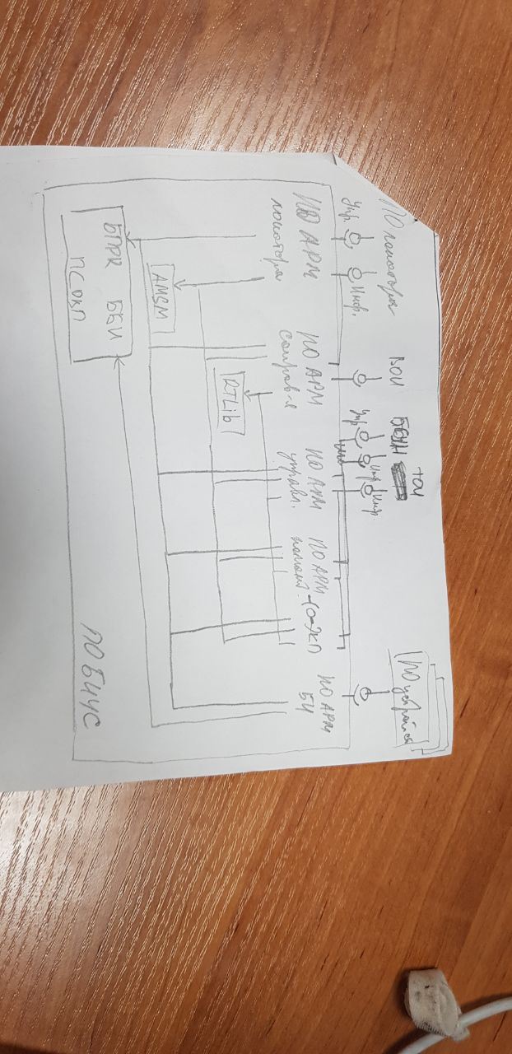

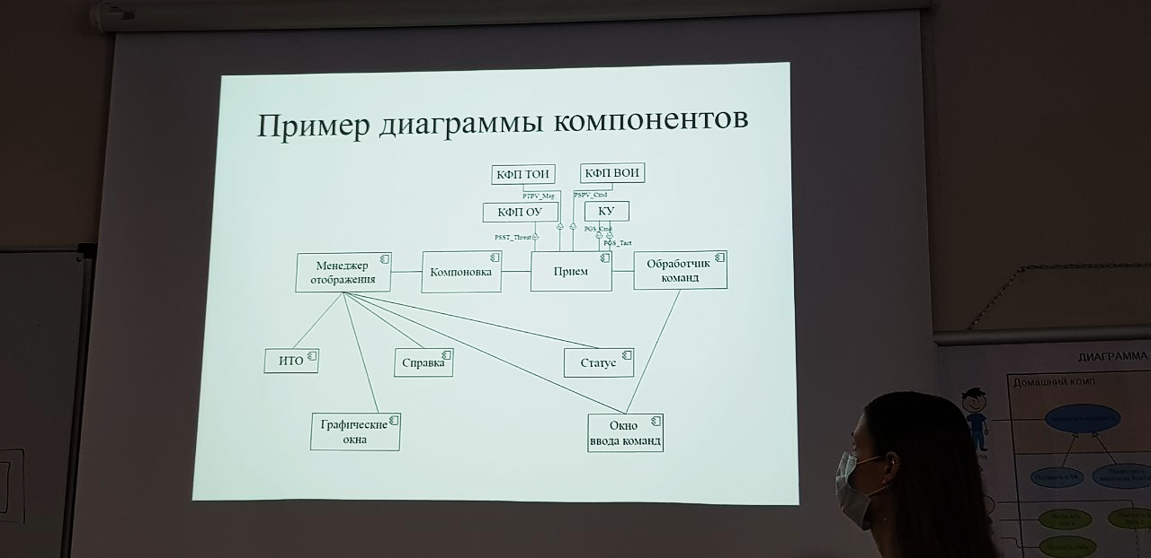

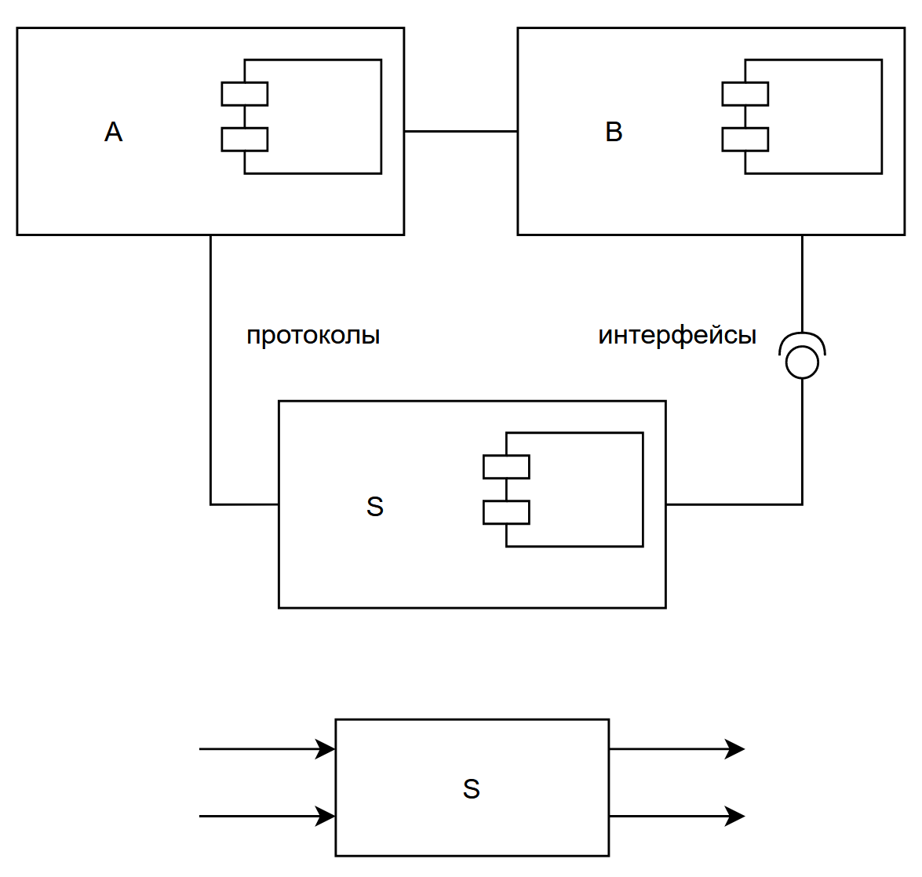

Рис. 6 Диаграмма компонентов

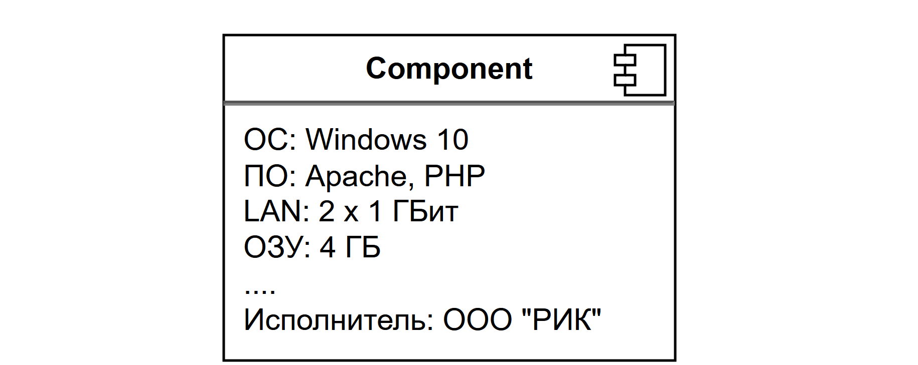

Рис. 11 Пример компонента

## Диаграммы развертывания. Элементы, правила использования. Примеры.

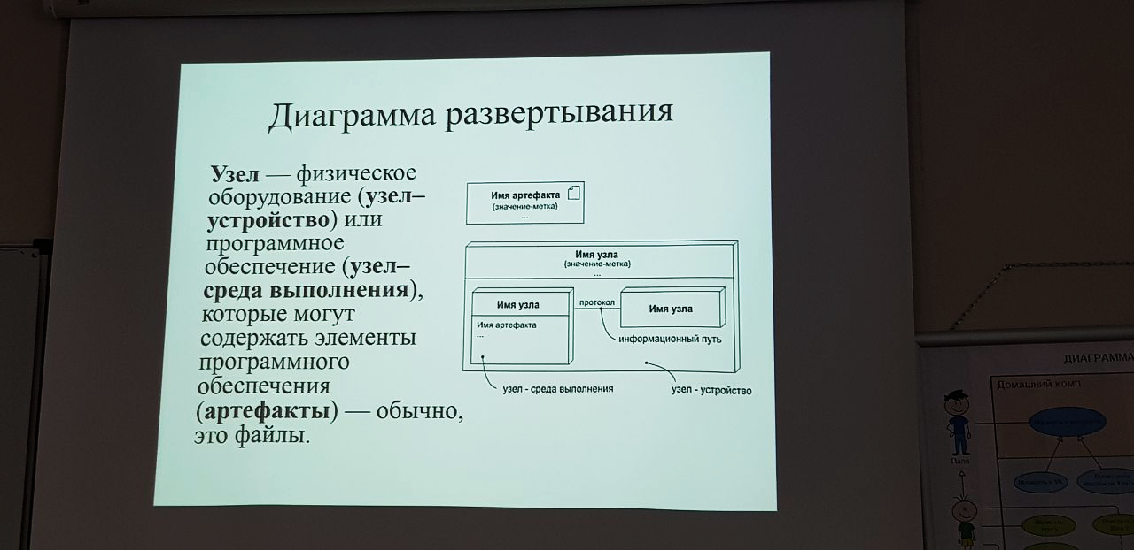Диаграммы развёртывания представляют физическое расположение элементов ПО на оборудовании, а также информационные пути и протоколы взаимодействия между элементами.

Узел – физическое оборудование (*узел-устройство*) или ПО (*узел-среда выполнения*), которые могут содержать элементы ПО (*артефакты*) – обычно, это файлы

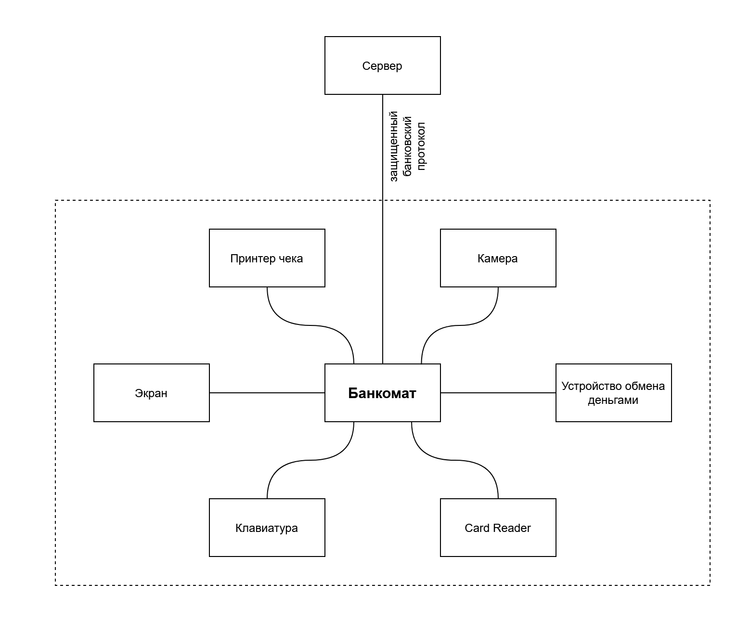

Зависимости:

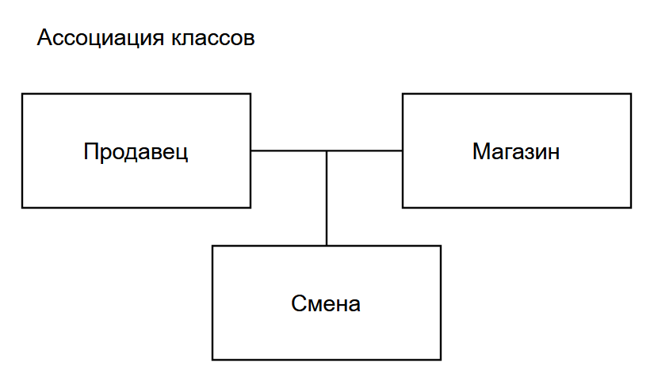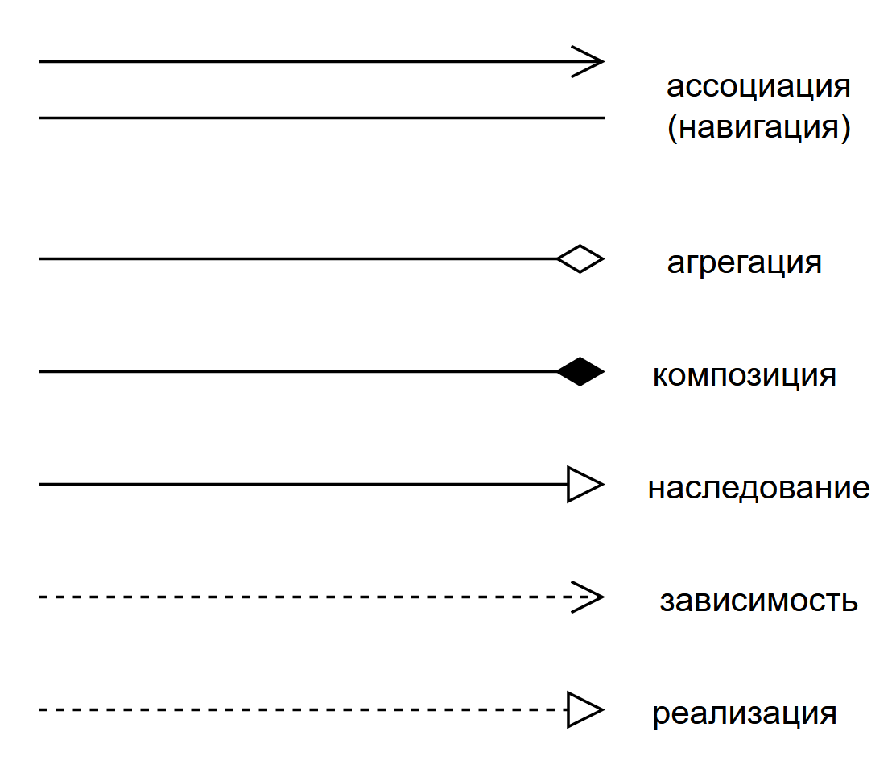

# Приложение

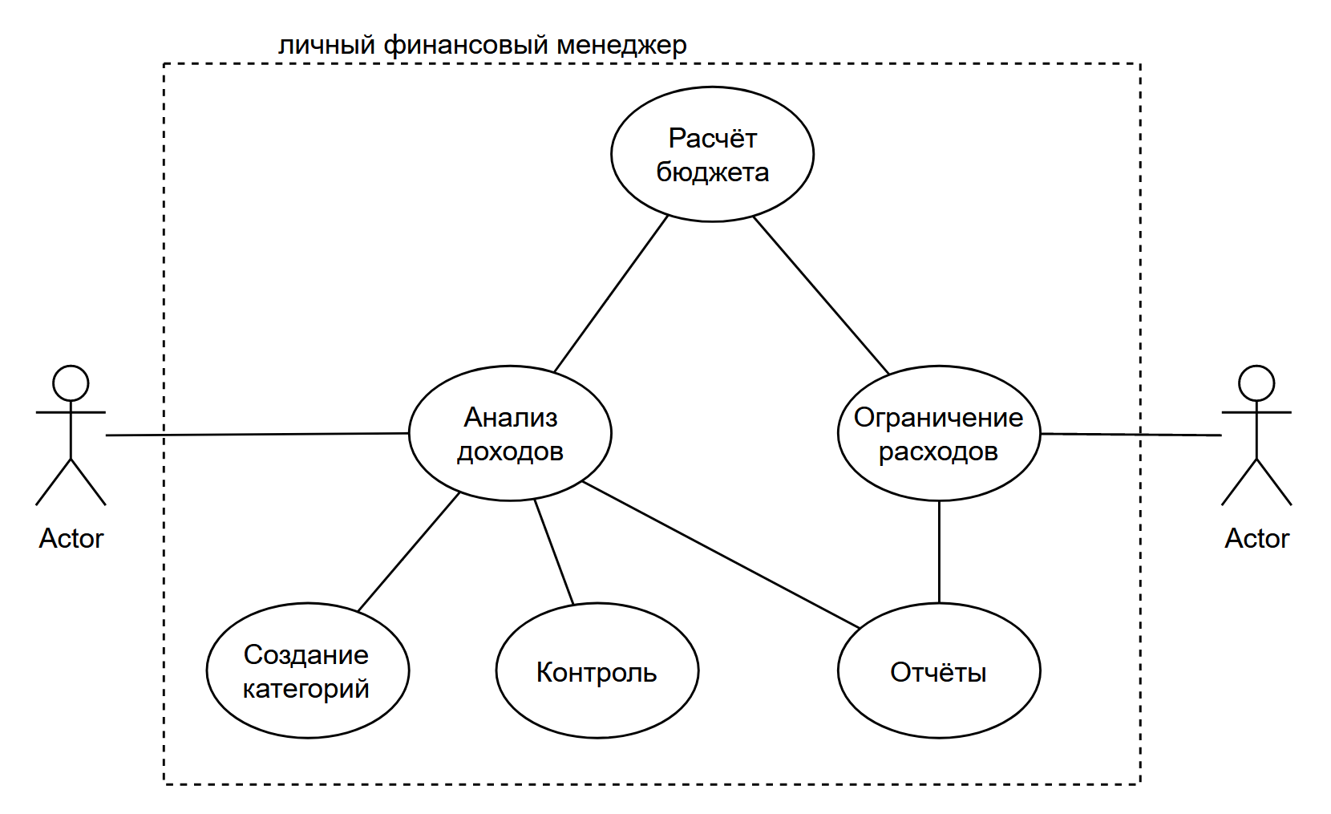

Рис. 9 Диаграмма прецедентов